# DVWA Mastery

Mục lục

DVWA Mastery 1

1. Brute Force 6

- Low 6

Attack type Intruder 6

Phân tích Source Code 7

Attack 8

Medium 9

Phân tích Source Code 9

Attack 10

High 11

Phân tích Source code 11

Attack 12

2. Command Injection 14

Low 14

Phân tích Source code 14

Attack 14

Medium 17

Phân tích Source code 17

Attack 17

High 19

Phân tích Source code 19

Attack 20

3. CSRF 21

Low 21

Attack 21

Medium 22

High 24

4. File Inclusion 25

Low 25

Medium 25

High 26

5. File Upload 26

Low 26

Medium 30

High 32

6. SQL injection 36

Low 36

Medium 40

High 43

7. SQLi Blind 45

Low 45

Medium 53

High 54

8. XSS Stored 54

Low 54

Medium 54

High 56

9. XSS DOM 58

Low 59

Medium 60

High 61

10. XSS Reflected 61

Low 61

Medium 61

High 61

11. Weak Session IDs 65

Low 65

Medium 66

High 67

12. JavaScript 70

Low 70

Medium 71

High 72

13. CSP Bypass 72

Low 72

Medium 74

High 76

14. Insecure CAPTCHA 77

Low 77

Medium 79

High 81

# Brute Force

## Low

### Attack type Intruder

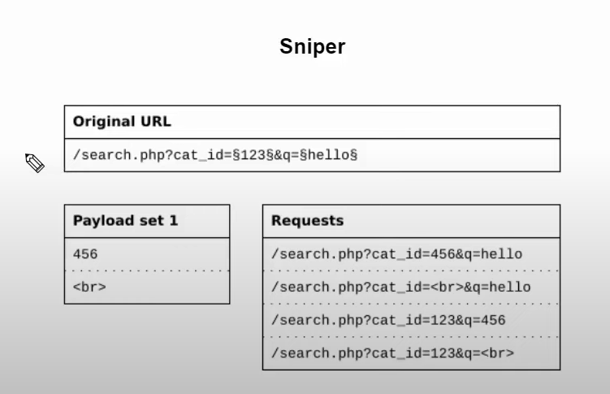

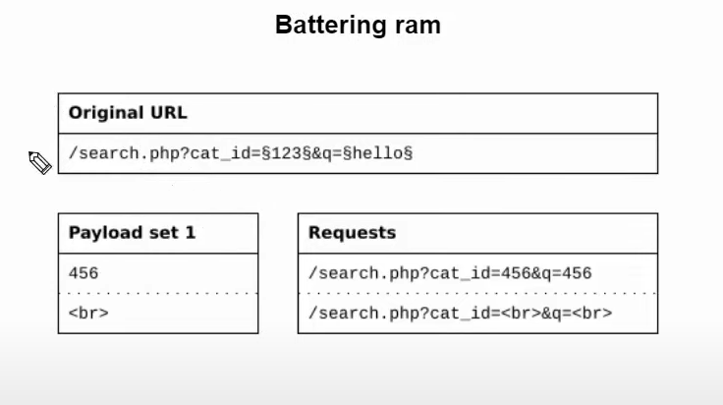

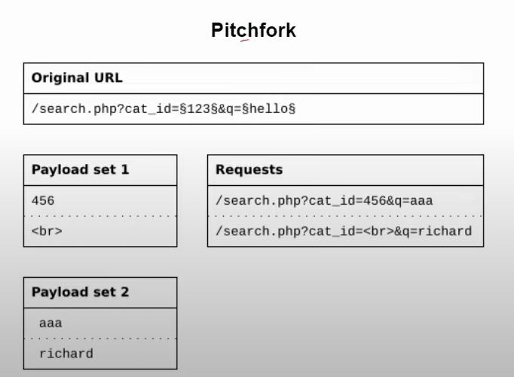

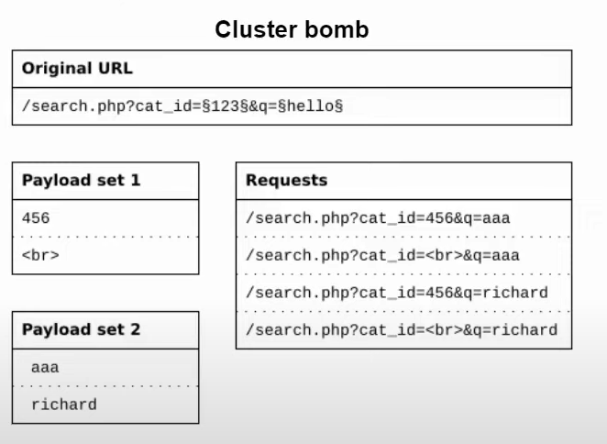

### Phân tích Source Code

**1. Không Có Giới Hạn Đăng Nhập**

* Không có cơ chế giới hạn số lần thử đăng nhập, cho phép tấn công brute force dễ dàng.

**2. Thông Báo Đăng Nhập Thất Bại**

* Hiển thị thông báo rõ ràng về việc đăng nhập thất bại, giúp kẻ tấn công xác định tên người dùng hợp lệ.

**3. Sử Dụng MD5 cho Mật Khẩu**

* Sử dụng MD5 để mã hóa mật khẩu, một thuật toán không an toàn.

**4. Nguy Cơ SQL Injection**

* Truy vấn SQL được xây dựng trực tiếp từ biến đầu vào mà không có biện pháp bảo vệ, dễ bị tấn công SQL injection.

**5. Không Có Chế Độ Bảo Vệ CSRF**

* Thiếu biện pháp bảo vệ chống lại tấn công Cross-Site Request Forgery (CSRF).

### Khai thác lỗ hổng

#### Intruder với attack type là Cluster bomb

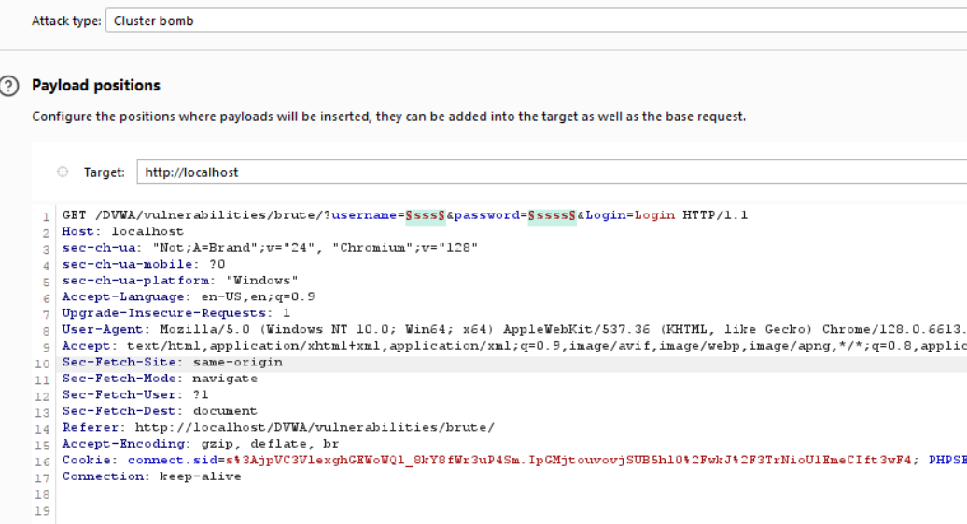

Payload 1: type là Running file, import file username.txt

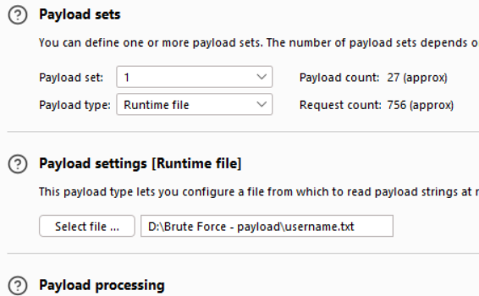

Payload 2: Tương tự type là Running file, import file password.txt

Sau đó Attack, theo dõi Length hoặc dùng Grep – Match để đánh dấu dấu hiệu

Bruteforce thành công.

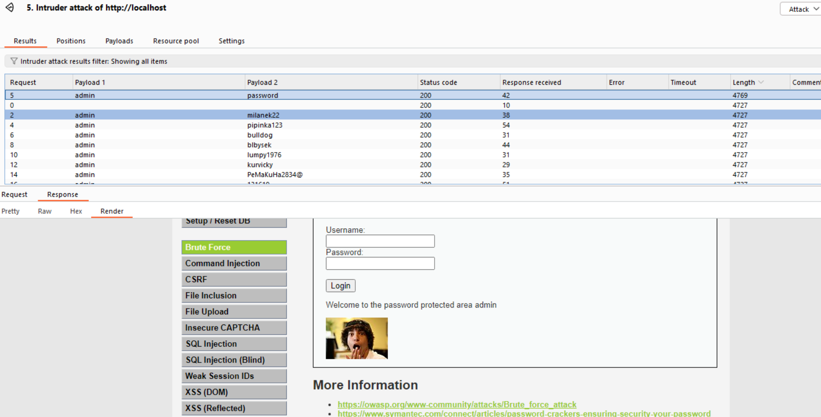

## Medium

### Phân tích Source Code

**1. Không Có Giới Hạn Đăng Nhập**

* Không có giới hạn số lần thử đăng nhập, cho phép kẻ tấn công thực hiện tấn công brute force mà không bị chặn.

**2. Thông Báo Đăng Nhập Thất Bại**

* Thông báo rõ ràng về việc đăng nhập thất bại, cho phép kẻ tấn công xác định xem tên người dùng có hợp lệ hay không.

**3. Sử Dụng MD5 cho Mật Khẩu**

* Mật khẩu được mã hóa bằng MD5, một thuật toán không an toàn và dễ bị tấn công bằng cách sử dụng rainbow tables.

**4. Nguy Cơ SQL Injection**

* Mặc dù có sử dụng mysqli_real_escape_string để bảo vệ khỏi SQL injection, nhưng vẫn có nguy cơ nếu các biện pháp bảo vệ khác không được thực hiện.

**5. Thời Gian Ngủ**

* Thời gian chờ (sleep(2)) sau khi đăng nhập thất bại có thể làm chậm tấn công brute force nhưng không đủ để ngăn chặn hoàn toàn.

**6. Không Có Chế Độ Bảo Vệ CSRF**

* Thiếu các biện pháp bảo vệ chống lại tấn công Cross-Site Request Forgery (CSRF).

### Khai thác lỗ hổng

Tấn công tương tự như mức Low, do sleep (2) nên tốc độ brute force chậm hơn thôi.



## High

### Phân tích Source code

**1. Không Có Giới Hạn Đăng Nhập**

* Tương tự như các lv trước, không có giới hạn số lần đăng nhập, cho phép thực hiện tấn công brute force mà không bị chặn.

**2. Thông Báo Đăng Nhập Thất Bại**

* Thông báo cho người dùng về việc đăng nhập thất bại, cho phép kẻ tấn công xác định tính hợp lệ của tên người dùng.

**3. Sử Dụng MD5 cho Mật Khẩu**

* Mật khẩu vẫn được mã hóa bằng MD5, một thuật toán không còn an toàn và dễ bị tấn công bằng cách sử dụng rainbow tables.

**4. Nguy Cơ SQL Injection**

* Mặc dù có sử dụng mysqli_real_escape_string để bảo vệ chống SQL injection, việc sử dụng truy vấn SQL không an toàn vẫn tạo ra nguy cơ tiềm tàng.

**5. Thời Gian Ngủ Ngẫu Nhiên**

* Việc sử dụng sleep(rand(0, 3)) sau khi đăng nhập thất bại có thể làm giảm tốc độ tấn công nhưng vẫn không đủ để ngăn chặn hoàn toàn các cuộc tấn công brute force.

**6. Kiểm Tra CSRF**

* Mặc dù có kiểm tra Anti-CSRF token, nhưng nếu không có giới hạn đăng nhập, điều này vẫn không bảo vệ được tài khoản khỏi tấn công brute force.

### Khai thác lỗ hổng

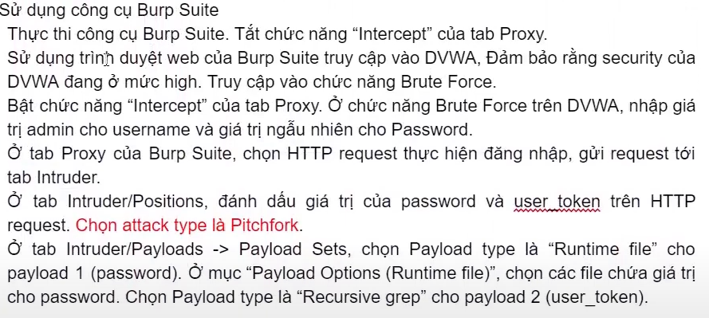

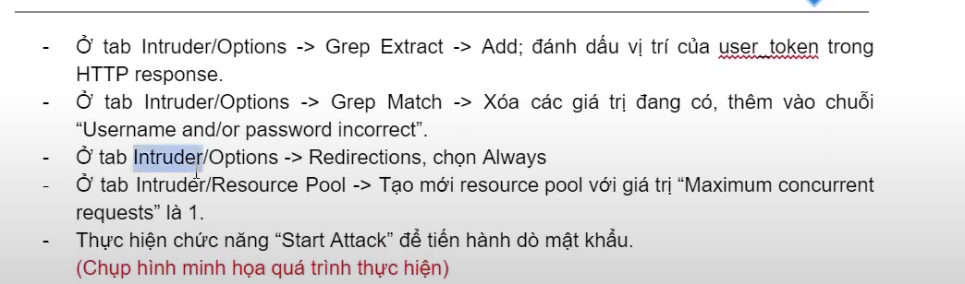

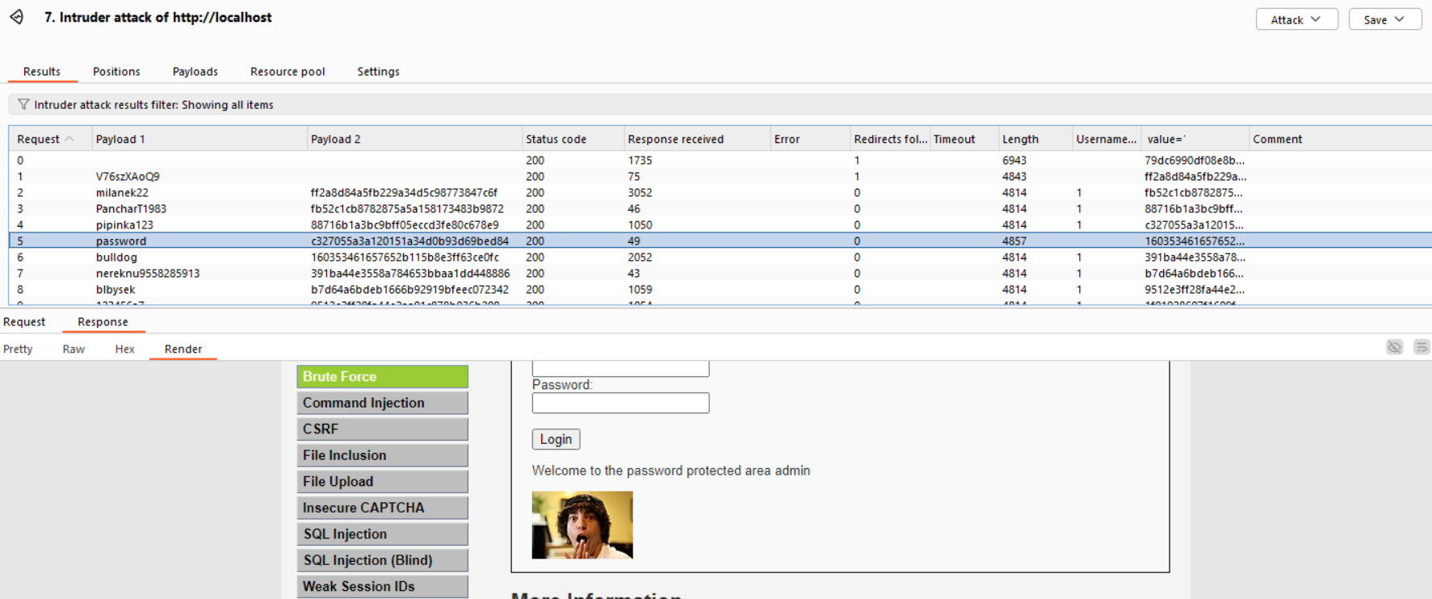

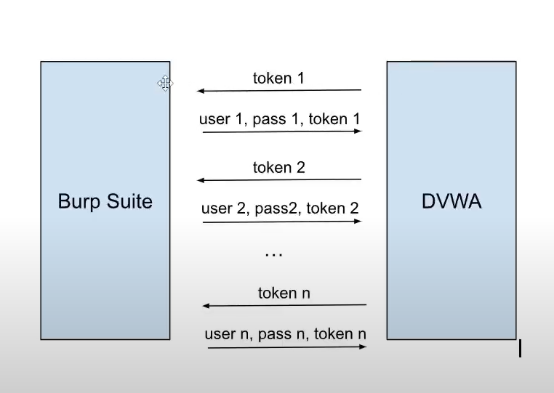

# File Upload

## Low

### Phân tích source code

Để hiểu rõ hơn về nguyên nhân của lỗ hổng, chúng ta đã tiến hành phân tích mã nguồn của ứng dụng trong mức độ bảo mật thấp (low).

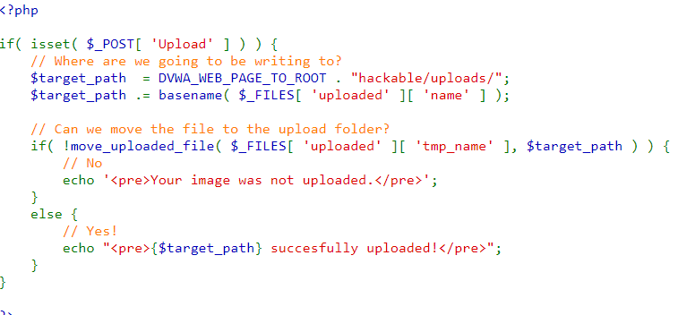

* **Phân tích chi tiết**:
  + **1**: Phần này của mã nguồn chấp nhận file do người dùng tải lên và lưu vào một thư mục tạm thời.
  + **2**: Kiểm tra xem file có thể được chuyển từ thư mục tạm thời đến thư mục đích uploads hay không.
  + **3**: Hiển thị thông báo về việc chuyển file thành công nếu không gặp lỗi.
* **Phát hiện lỗ hổng**: Không có bất kỳ kiểm tra nào được thực hiện để giới hạn loại file, kiểm tra phần mở rộng (file extension), kích thước file, hay loại nội dung (content type). Điều này cho phép chúng ta tải lên file PHP độc hại thay vì chỉ được phép tải lên các file hình ảnh an toàn.

### Khai thác lỗ hổng

Kiểm tra chức năng tải lên file bằng cách tải một ảnh đơn giản có tên là hacker.jpg. Mục tiêu là xem file sẽ được tải lên đâu và cơ chế xử lý của ứng dụng với file này.

* **Kết quả**: File đã được tải lên thành công và được lưu tại đường dẫn ../../hackable/uploads/. Đây là hai thư mục trên so với thư mục hiện tại của ứng dụng, tức là file được lưu tại địa chỉ:  
  http://localhost/dvwa/hackable/uploads/.
* **Kiểm tra bằng giao diện web**: Chúng ta đã xác nhận rằng file hacker.jpg có thể được truy cập thông qua trình duyệt tại đường dẫn này.

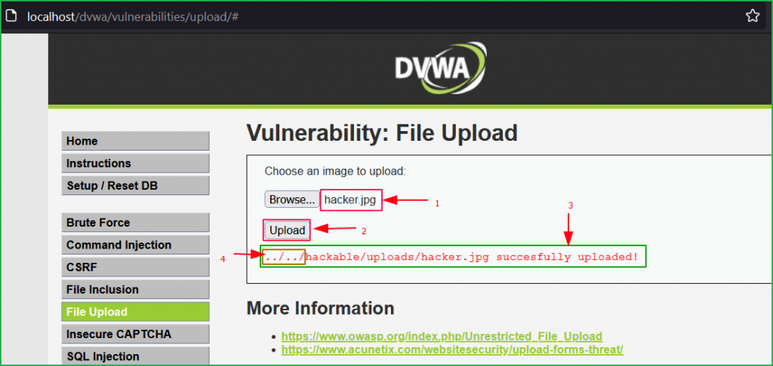

Sau khi xác nhận cơ chế tải file, chúng ta tiếp tục kiểm tra khả năng khai thác lỗ hổng bằng cách tải lên một file mã độc có tên shell.php. File này chứa mã PHP hiển thị thông tin cấu hình PHP, với mục tiêu kiểm tra xem ứng dụng có cho phép thực thi file PHP hay không.

Tạo 1 file shell bằng php, upload

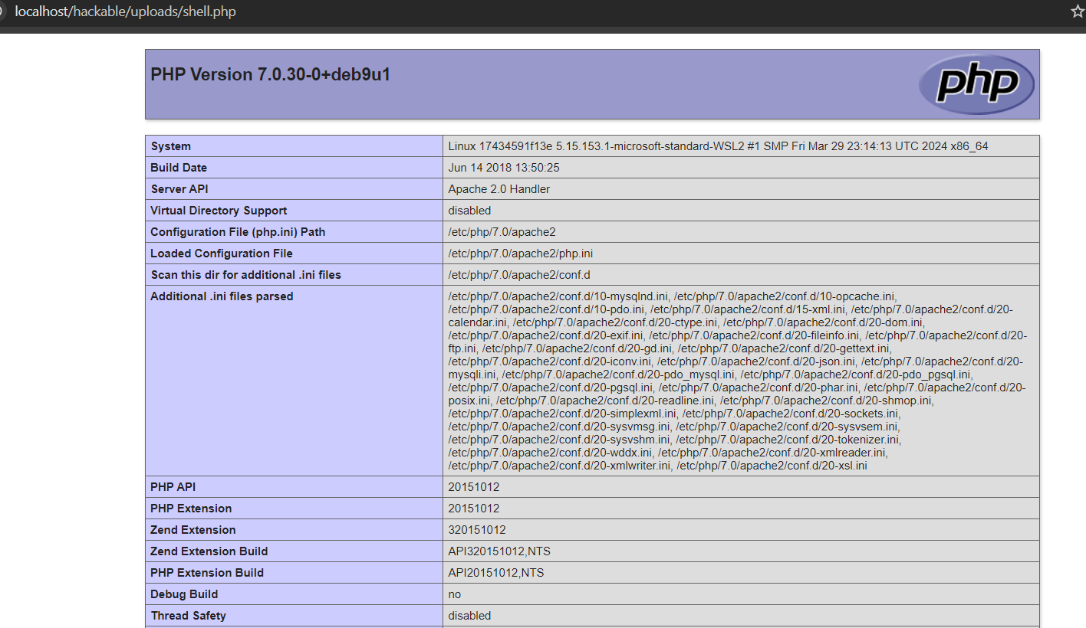

**Kết quả**: File shell.php đã được tải lên thành công và có thể truy cập qua URL:  
<http://localhost/dvwa/hackable/uploads/shell.php>.

Tiếp theo ta upload file PHP có chứa mã độc

Khi truy cập URL trên, mã độc trong file PHP đã được thực thi, và kết quả của lệnh $ ls đã được hiển thị trong giao diện, cho thấy quyền truy cập vào hệ thống máy chủ đã được khai thác thành công.

Shell cmd:

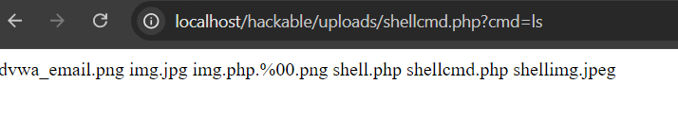

## Medium

Khi tải lên file, hệ thống đã trả về lỗi. Điều này cho thấy ứng dụng đang kiểm tra phần mở rộng của file, tức là chức năng kiểm tra bảo mật đã được kích hoạt để ngăn chặn việc tải lên các file không hợp lệ.

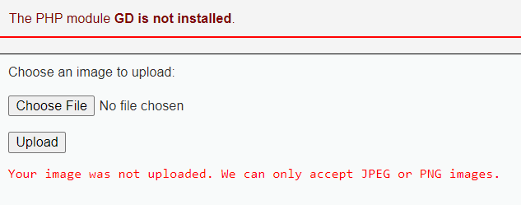

### Phân tích Source code

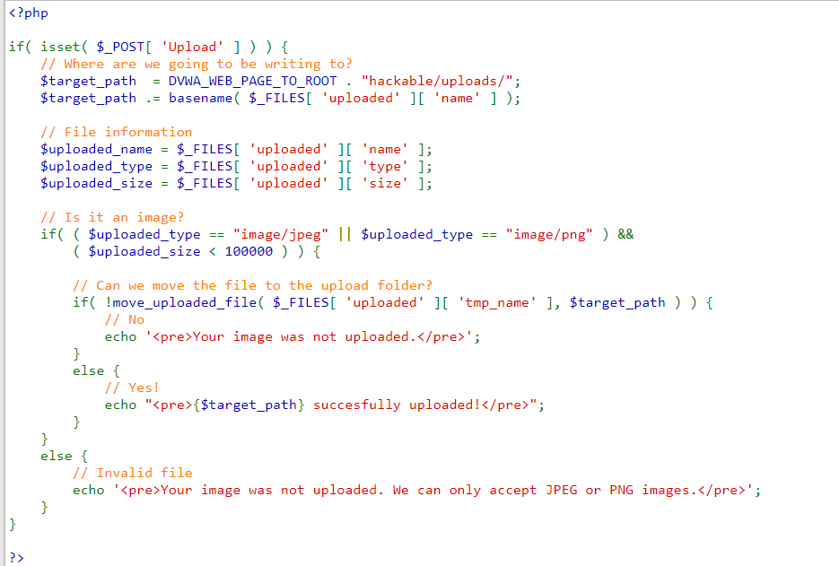

Qua việc phân tích mã nguồn ở mức bảo mật trung bình, ta nhận thấy các khối mã có một số điểm tương đồng với mã của mức bảo mật thấp.

* **Block 1, 4 và 5**: Giống như ở mức bảo mật thấp, các phần này chịu trách nhiệm chấp nhận và xử lý file tải lên, cũng như di chuyển file từ thư mục tạm thời sang thư mục đích.
* **Block 2**: Phần này trích xuất thông tin của file tải lên và lưu vào các biến khác nhau.
* **Block 3**: Đây là khối mã quan trọng cần chú ý. Nó thực hiện các kiểm tra sau:
  + **Loại nội dung (Content Type)**: Chỉ các file có loại nội dung image/jpeg và image/png mới được phép tải lên. Những loại khác sẽ bị chặn.
  + **Kích thước file**: Nếu kích thước file lớn hơn 100.000 bytes (100 KB), quá trình tải lên sẽ bị chặn.
* **Nguyên nhân chặn file**: File malicious-medium.php bị chặn vì có loại nội dung là application/octet-stream, không phải là image/jpeg hay image/png. Tuy nhiên, kích thước file vẫn nằm trong giới hạn cho phép.

### Khai thác lỗ hổng

Để vượt qua kiểm tra bảo mật này, chúng ta có thể thay đổi **Content Type** của file khi tải lên. Cách thực hiện như sau:

1. **Tải lên file**: Bắt đầu tải file shell.php lên server.
2. **Chặn yêu cầu với Burp Suite**: Khi quá trình tải lên đang diễn ra, chúng ta sử dụng Burp Suite để chặn request HTTP.
3. **Thay đổi Content Type**: Trong request, Content Type ban đầu của file là application/octet-stream. Chúng ta sẽ sửa thành image/jpeg hoặc image/png.
4. **Tiếp tục yêu cầu**: Sau khi thay đổi Content Type, chúng ta tiếp tục gửi request lên server.

* **Kết quả**: File shell.php đã được tải lên thành công vào thư mục uploads.

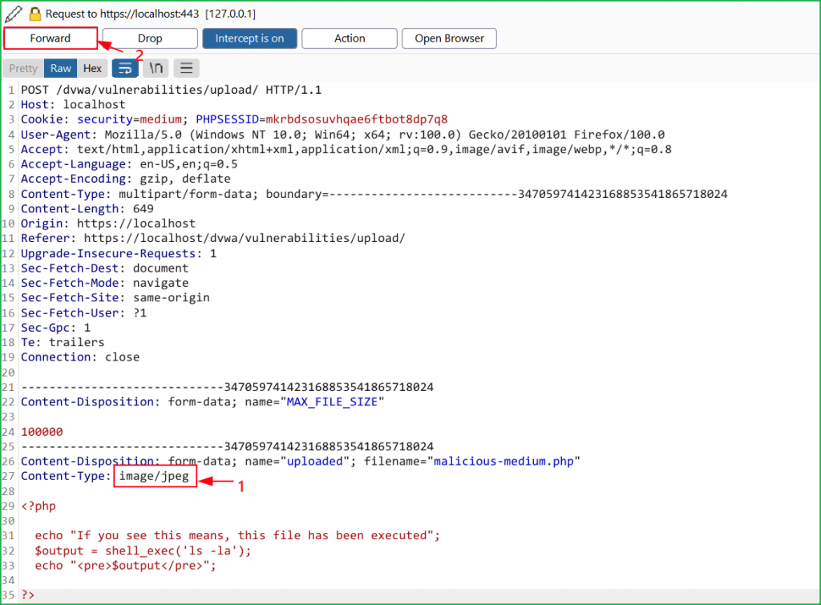

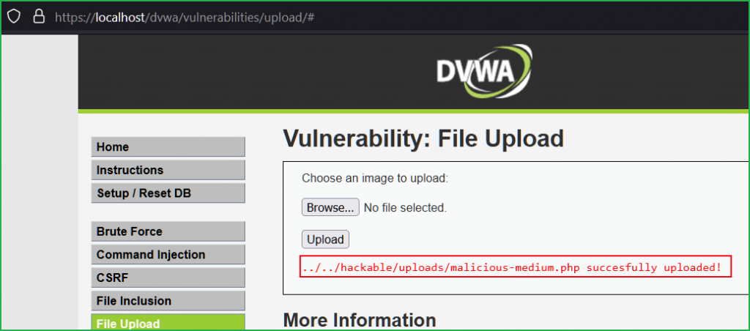

## High

Trong thử nghiệm này, ta tải lên file độc hại đã đổi tên thành malicious-high.php, tương tự như trong mức bảo mật trung bình. Tuy nhiên, sau khi thay đổi Content-Type thành image/jpeg, quá trình tải lên vẫn bị chặn. Điều này cho thấy ở mức bảo mật cao, hệ thống đã có các cơ chế kiểm tra bổ sung.

### Phân tích Source code

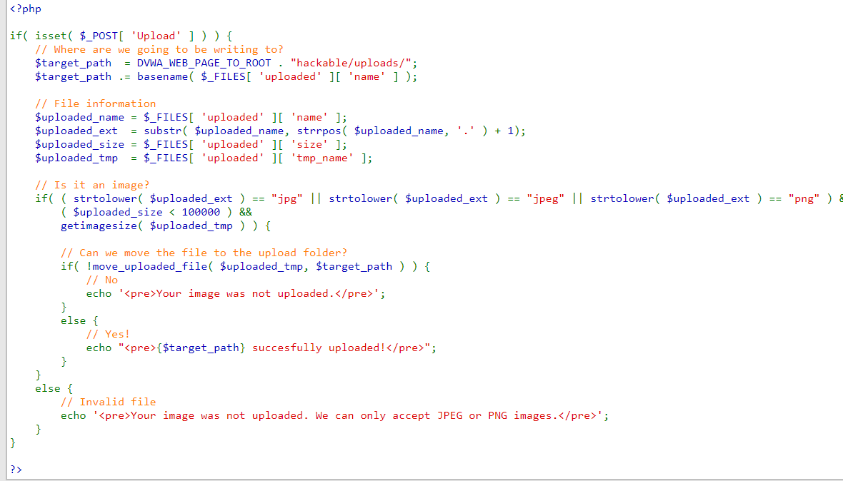

Qua việc phân tích mã nguồn ở mức bảo mật cao, ta nhận thấy một đoạn mã đặc biệt. Khối mã này kiểm tra chặt chẽ các thuộc tính của hình ảnh:

* **Phần mở rộng của file**: Chỉ cho phép các file có phần mở rộng là png, jpeg hoặc jpg. File có phần mở rộng khác sẽ bị chặn.
* **Kích thước file**: File phải có kích thước nhỏ hơn 100 KB.
* **Chữ ký của hình ảnh**: Hệ thống sử dụng hàm getimagesize() để kiểm tra chữ ký của file ảnh.

Nếu file không thỏa mãn bất kỳ điều kiện nào trên, quá trình tải lên sẽ bị chặn. Trong trường hợp của chúng ta, file malicious-high.php không có chữ ký hình ảnh và phần mở rộng không hợp lệ, do đó quá trình tải lên đã thất bại.

### Khai thác lỗ hổng

Để vượt qua các cơ chế bảo mật này, ta có thể tạo một file có cả phần mở rộng hợp lệ. Tuy nhiên, có một vấn đề: file có phần mở rộng hình ảnh (ví dụ: jpg, jpeg, png) sẽ không thể thực thi trực tiếp nếu truy cập từ thư mục tải lên, do đó không thể khai thác giống như ở mức bảo mật thấp và trung bình.

Thay vào đó, chúng ta có thể lợi dụng lỗ hổng **Local File Inclusion (LFI)** để thực thi mã độc trong file. LFI không kiểm tra phần mở rộng của file mà sẽ thực thi trực tiếp mã bên trong file đó.

1. **Tạo file hợp lệ**: Chọn một file có phần mở rộng hình ảnh hợp lệ (jpg, jpeg hoặc png).
2. **Chặn request với Burp Suite**: Khi tải file lên, sử dụng Burp Suite để chặn request.
3. **Chỉnh sửa nội dung file**: Loại bỏ tất cả nội dung của file, ngoại trừ vài dòng đầu tiên để giữ lại chữ ký hình ảnh hợp lệ.
4. **Thêm mã độc PHP**: Thêm mã độc PHP vào trong file ảnh và gửi yêu cầu tiếp tục lên server.

* **Kết quả**: File độc hại đã được tải lên thành công với định dạng jpg.

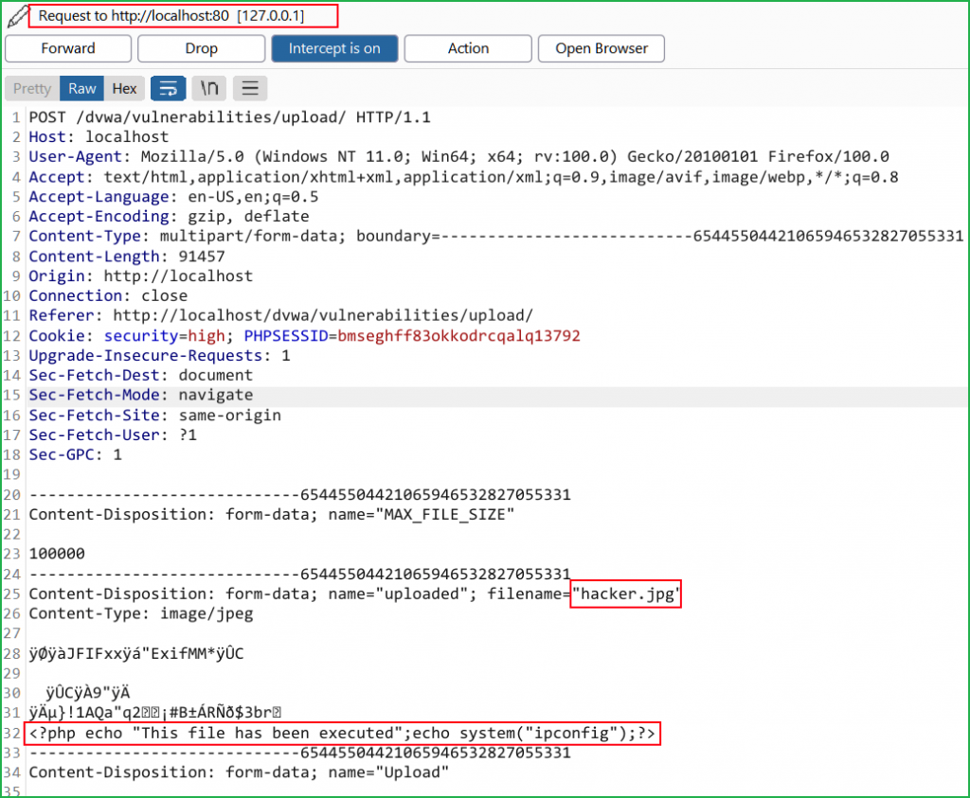

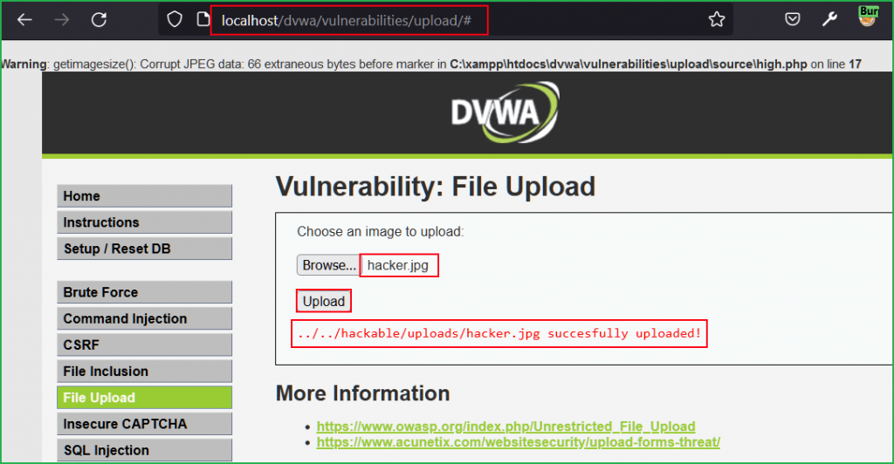

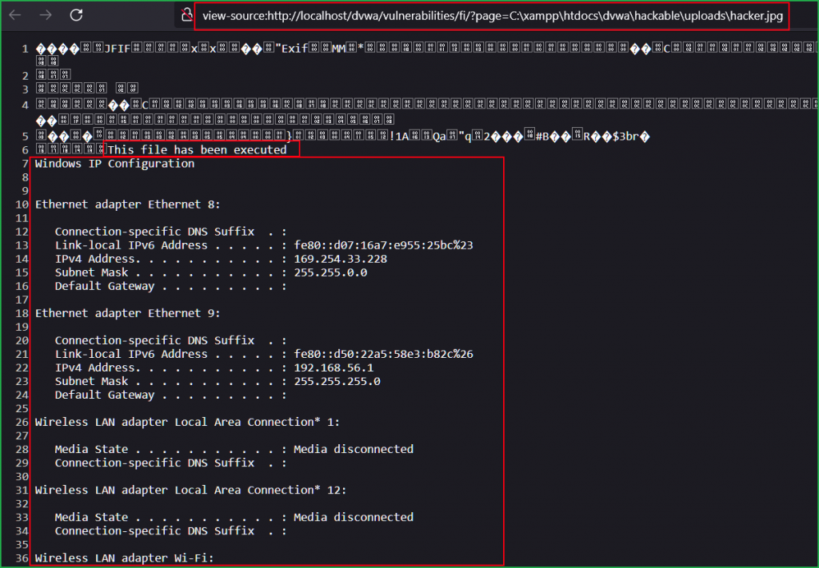

# Command Injection

## Low

### Phân tích Source code

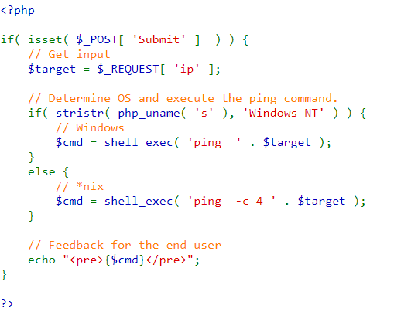

* Kiểm tra mã nguồn của ứng dụng tại mức bảo mật thấp cho thấy biến $_REQUEST['ip'] nhận giá trị do người dùng nhập vào trong tham số ip.
* Dữ liệu này sau đó được truyền trực tiếp vào hàm shell_exec(). Hàm shell_exec() có nhiệm vụ thực thi lệnh hệ điều hành.

**Lỗ hổng**: Không có bất kỳ bước kiểm tra hoặc lọc dữ liệu nào trên tham số ip, dẫn đến việc kẻ tấn công có thể chèn các lệnh hệ thống độc hại. Do đó, lệnh do kẻ tấn công chèn vào được thực thi thành công.

### Khai thác lỗ hổng

Nhập địa chỉ IP loopback hoặc bất kỳ địa chỉ IP hợp lệ nào (ví dụ: 127.0.0.1). Khi nhấn nút gửi, ứng dụng sẽ thực hiện lệnh ping để gửi các gói tin tới địa chỉ IP đã nhập.

Nhận thấy rằng ứng dụng này đang thực hiện lệnh hệ điều hành trong nền để thực hiện yêu cầu ping, vì cả **Windows** và **Linux** đều sử dụng lệnh $ ping

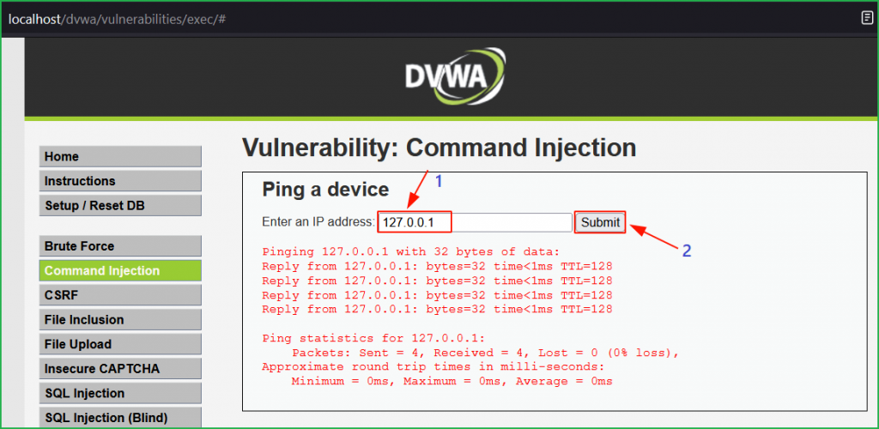

Ta có thể thử chèn một payload bao gồm lệnh ipconfig bằng cách nối vào địa chỉ IP đã nhập.

Ví dụ, nhập chuỗi 127.0.0.1 && ipconfig vào trường nhập liệu. Nếu ứng dụng dễ bị tấn công, lệnh ipconfig sẽ được thực thi.

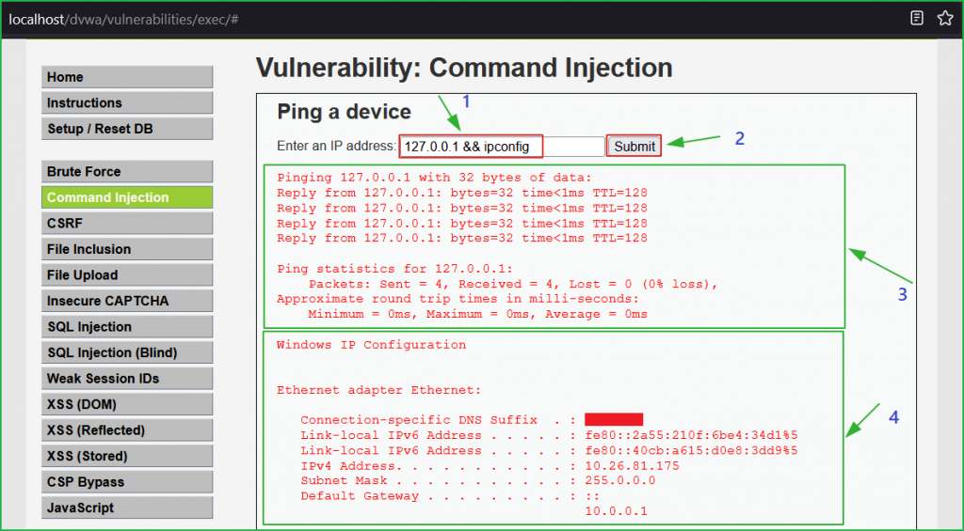

Lệnh ipconfig đã được thực thi và hiển thị cấu hình mạng, chứng minh rằng ứng dụng dễ bị lỗ hổng Command Injection.

* Để xác nhận thêm, ta có thể sử dụng một payload khác như 127.0.0.1 && ver để kiểm tra phiên bản hệ điều hành. Lệnh $ ver được thực thi và phiên bản hệ điều hành được hiển thị trên màn hình.

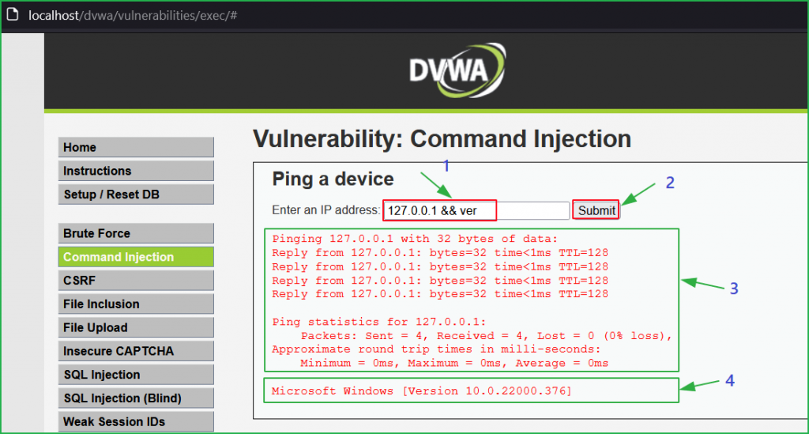

## Medium

### Phân tích Source code

* Phân tích mã nguồn của ứng dụng ở mức bảo mật trung bình cho thấy các block 1, 4 và 5 vẫn giống với mức bảo mật thấp.
* Tuy nhiên, block 2 chứa một mảng substitutions có chứa các ký tự như && và ;, được truyền vào hàm str_replace() trong block 3 để thay thế các ký tự này bằng khoảng trắng (' '). Đây là lý do tại sao khi ta sử dụng payload 127.0.0.1 && ipconfig, phần && bị thay thế bởi khoảng trắng và kết quả là lỗi với thông báo **Bad parameter ipconfig**.

Đọc source code ta thấy có 2 ký tự được cho vào black list là && và ; vậy nên ta sẽ dùng | thay cho &

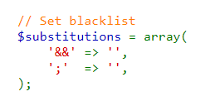

### Khai thác lỗ hổng

Ta tiếp tục thử nghiệm với payload 127.0.0.1 && ipconfig.

Tuy nhiên, lần này ta nhận được lỗi **Bad parameter ipconfig**, điều này cho thấy ứng dụng đã thực hiện một số biện pháp xác thực đầu vào đối với tham số ip.

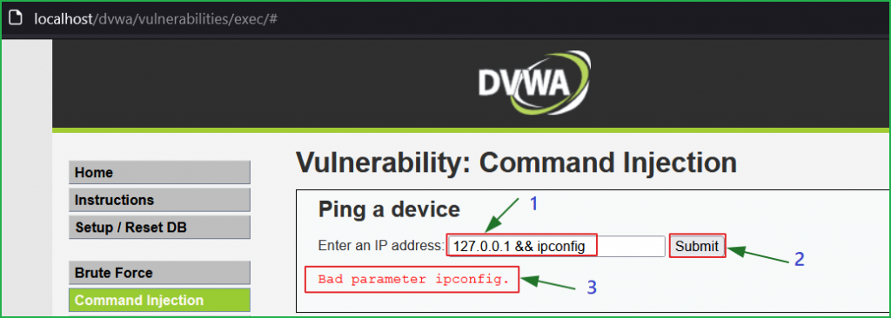

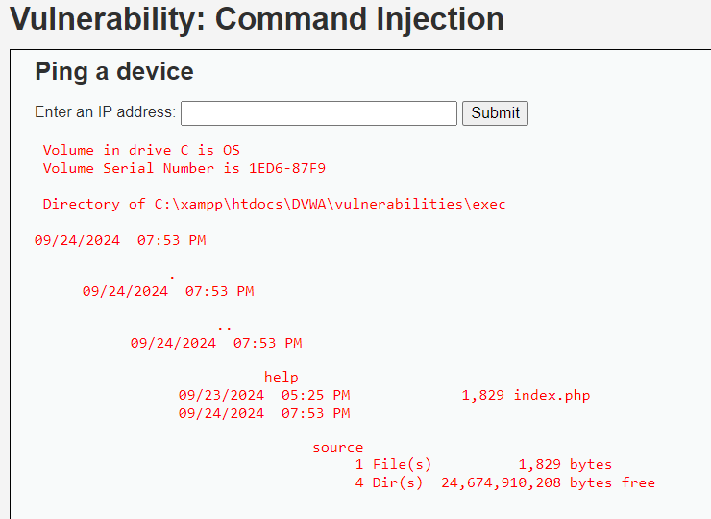

## High

### Phân tích Source code

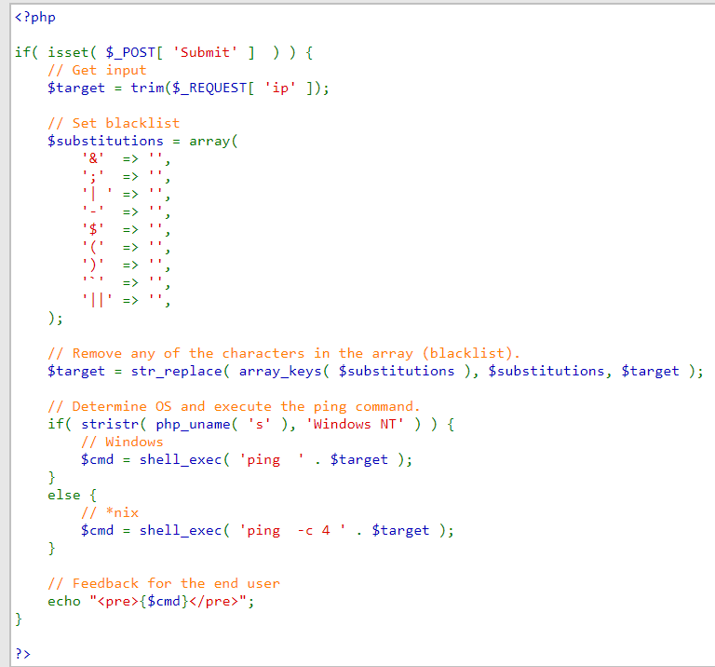

* Mã nguồn của ứng dụng tại mức bảo mật cao giống với mức bảo mật trung bình, tuy nhiên, block 2 chứa thêm các ký tự như &, -, $, (, ),... được lưu trong biến substitutions và được truyền vào hàm str_replace() để thay thế các ký tự này bằng khoảng trắng (' ').

Đọc source code ta thấy rằng đã cho toàn bộ ký tự vào black list nhưng chưa có biện pháp xác thực gói tin người dùng từ client lên server, nên ta dùng burp bắt request và tái tạo lại bằng Repeater, ta thêm vào | dir sau 172.0.0.1

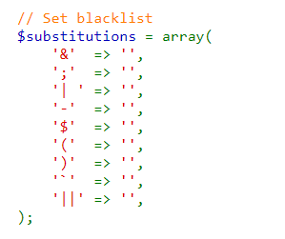

### Khai thác lỗ hổng

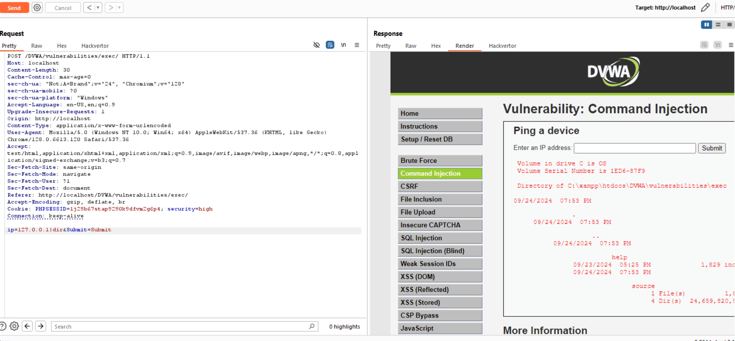

Một điểm đáng chú ý trong block 2 của mã nguồn là ký tự | (pipe) có khoảng trắng phía sau, nghĩa là khi chuỗi chứa khoảng trắng sau | (ví dụ: | ipconfig), nó sẽ bị thay thế bằng khoảng trắng.

Tuy nhiên, nếu sử dụng payload |ipconfig (không có khoảng trắng), cơ chế lọc này sẽ không ngăn chặn lệnh của chúng ta.

Payload cuối cùng sẽ là: 127.0.0.1|ipconfig.

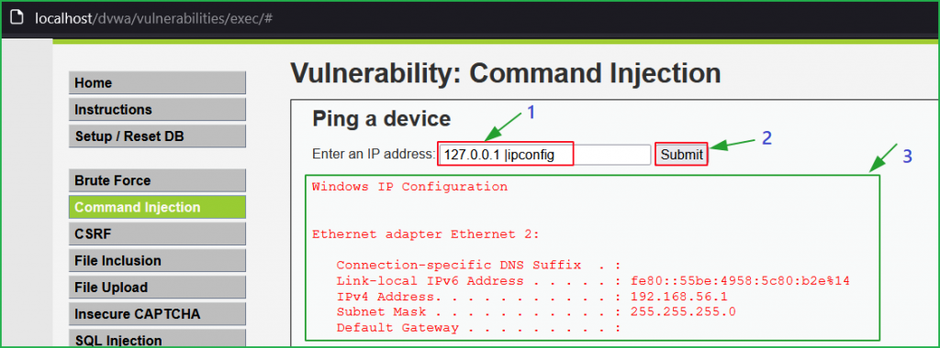

# CSRF

## Low

### Khai thác lỗ hổng

Thay đổi pass mới thành long12, test login thì thấy thành công

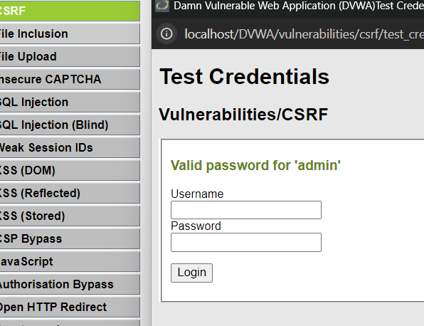

Ở mức này không có user_token để chống CSRF nên ta tấn công như bình thường, tạo 1 file demo như sau:



Thực tế ta sẽ gửi đường link này cho victim, khi victim đã đăng nhập rồi.

ở bài lab này ta đã thay đổi pass từ xa thông qua link, với pass mới là long1234

thử test đăng nhập lại ta thấy với pass cũ là long12 thì lại lỗi vì ta đã thay đổi pass thành long1234

## Medium

### Phân tích Source code

Ở mức độ này đã có một mức độ bảo vệ **CSRF** bằng cách kiểm tra **HTTP_REFERER**. Tuy nhiên, việc chỉ dựa vào **HTTP_REFERER** để ngăn chặn các cuộc tấn công **CSRF** là không đủ và vẫn có một số điểm yếu bảo mật khác.

**1. Dựa vào HTTP_REFERER để ngăn chặn CSRF**

* **Vấn đề**: HTTP_REFERER được sử dụng để kiểm tra xem yêu cầu có đến từ cùng một nguồn không (kiểm tra nếu $_SERVER['HTTP_REFERER'] chứa tên máy chủ $_SERVER['SERVER_NAME']). Tuy nhiên, dựa vào HTTP_REFERER là không đáng tin cậy vì:
  + HTTP_REFERER có thể bị giả mạo hoặc không tồn tại (một số trình duyệt hoặc proxy không gửi thông tin HTTP_REFERER).
  + Kiểm tra này có thể dễ dàng bị vượt qua nếu kẻ tấn công thao túng trình duyệt hoặc tạo yêu cầu giả mạo mà không gửi HTTP_REFERER.

### Khai thác lỗ hổng

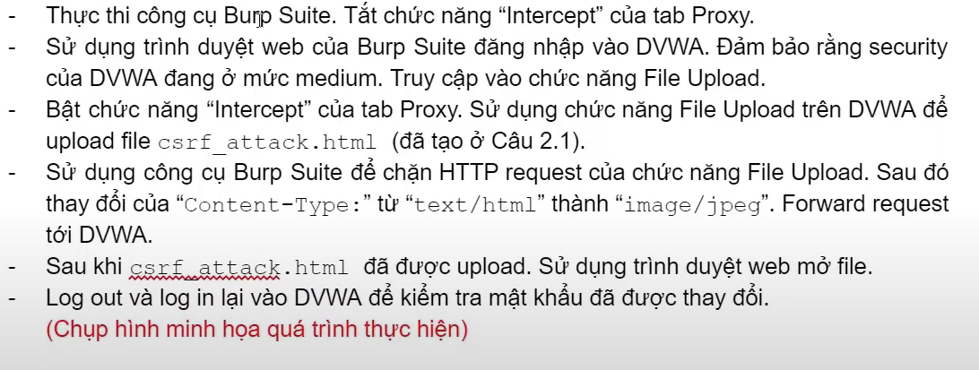

Nếu dùng như mức low thì trường referer sẽ đc tạo ra để xác minh request này là xác thực và đến từ nguồn chính đáng.

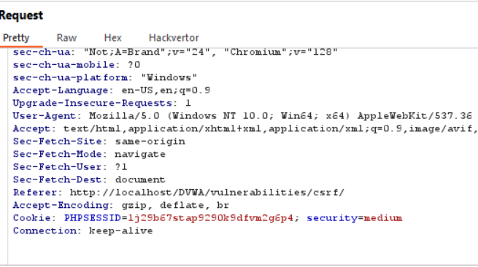

Dùng burp với intercept on để chặn request khi submit đổi pass trước, tiếp đến thực thi file csrf.html đã tạo trước đó, burp suite cũng sẽ bắt đc request đó và khi đó trường refere sẽ không được set, và ta sẽ vào request trước đó để copy trường referer và cookie rồi nhập vào request hiện tại, bấm send và đã thành công

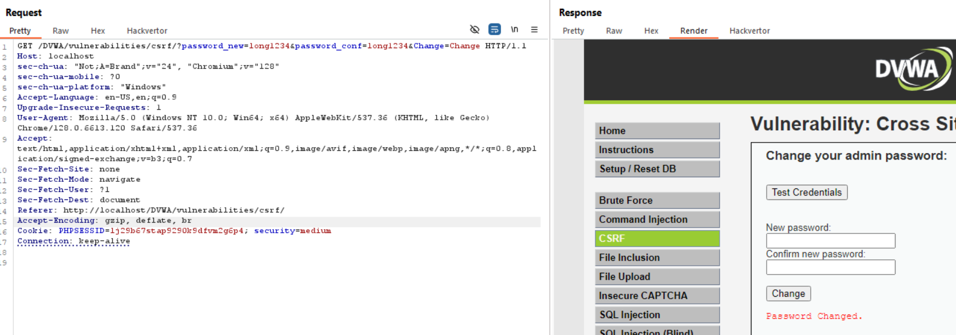

## High

### Phân tích Source code

**Anti-CSRF Token:**

* Đoạn mã đã thực hiện kiểm tra token chống CSRF thông qua hàm checkToken(), đảm bảo rằng yêu cầu chỉ được chấp nhận nếu token từ phía client (người dùng) khớp với token được lưu trong session của server. Điều này cung cấp một lớp bảo vệ quan trọng chống lại CSRF.
* Tuy nhiên, cần đảm bảo rằng hàm checkToken() được triển khai chính xác và token phải được tạo ngẫu nhiên và bảo mật để tránh bị tấn công dựa trên dự đoán.

**Kiểm tra HTTP_USER_TOKEN:**

* Khi yêu cầu được gửi dưới dạng JSON (thông qua POST với header application/json), token sẽ được kiểm tra trong trường HTTP_USER_TOKEN của header HTTP. Đây là một cách tốt để xác thực yêu cầu JSON, nhưng cần lưu ý rằng header HTTP cũng có thể bị giả mạo. Vì vậy, token này cần phải an toàn và không dễ đoán.

### Khai thác lỗ hổng

Tạo 1 file để thực thi trên server của dvwa, trong file chứa frame để thực thi và lấy token hiện tại của người dùng và đổi pass

# File Inclusion

## Low

Có 2 dạng File Inclusion là Local file Inclusion(LFI) và Remote file Inclusion

LFI:

### Phân tích Source code

**Đọc source code ta thấy tham số page không được kiểm tra đúng cách**: Ứng dụng không xác thực hoặc giới hạn đường dẫn tệp được nhập vào thông qua tham số page. Điều này cho phép người dùng nhập bất kỳ đường dẫn tệp nào, dẫn đến việc hệ thống tải tệp đó lên và hiển thị nội dung của nó.

### Khai thác lỗ hổng

Ta chỉ cần thêm **../../../../../../etc/passwd**, path relative sẽ di chuyển đến etc/passwd

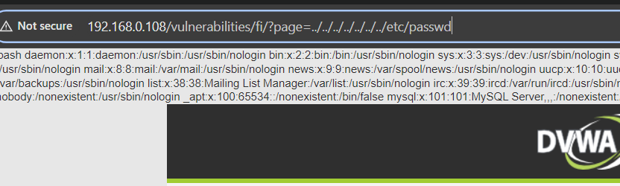

**../../../../../../proc/version**.

RFI:

Chúng ta sẽ thay đổi include.php thành http://www.google.com

## Medium

LFI:

### Phân tích Source code

Ta tiếp tục thử đọc tệp như trước nhưng không được.Vì vậy, ta có thể thấy trong mã nguồn đã '../' hoặc '..\'.Ta thử truy cập tệp mà không có '../' hoặc '..\'.

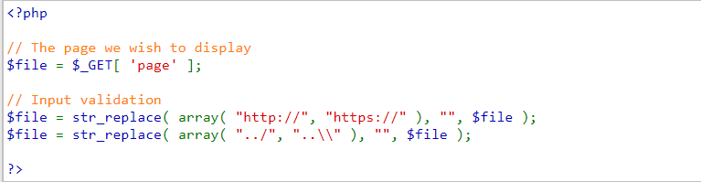

### Khai thác lỗ hổng

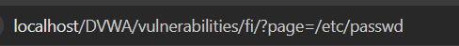

RFI:

Thử tấn công với “HTTP” (chữ hoa) hoặc bất kỳ từ nào bằng chữ hoa, ví dụ như (httP) và nó sẽ hoạt động.

## High

LFI:

### Phân tích Source code

Chỉ chấp nhận "include.php" hoặc các đầu vào bắt đầu bằng từ "file". Nếu bạn thử bất kỳ thứ gì khác, nó sẽ hiển thị “File not Found”

### Khai thác lỗ hổng

Trong mức độ bảo mật này, chúng ta vẫn có thể thu thập thông tin nhạy cảm bằng cách sử dụng giao thức URI “File” (bởi vì nó bắt đầu bằng từ “file”)

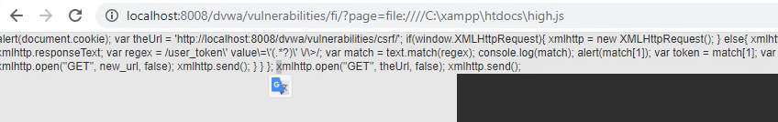

RFI:

# SQL injection

## Low

### Phân tích Source code

Đoạn code dễ bị tấn công trong mã nguồn:

$query = "SELECT first_name, last_name FROM users WHERE user_id = '$id';";

Vì đầu vào của người dùng ($id) được chèn trực tiếp vào câu truy vấn SQL mà không có biện pháp lọc hoặc bảo vệ, điều này cho phép người dùng có thể truyền vào các lệnh SQL tùy ý.

### Xác định lỗ hổng

* Khi chúng ta gửi một ID hợp lệ, ví dụ như id=1, ứng dụng trả về thông tin người dùng tương ứng.
* Nếu gửi một ID không hợp lệ hoặc không có trong cơ sở dữ liệu, ứng dụng trả về phản hồi trống.
* Để kiểm tra xem ứng dụng có dễ bị SQLi không, ta có thể gửi chuỗi ' vào trường ID và quan sát phản hồi. Nếu ứng dụng trả về lỗi hoặc hiển thị một lỗi cú pháp SQL, điều này cho thấy có khả năng ứng dụng dễ bị SQLi.

Khi nhận được thông báo lỗi, có thể bạn sẽ thấy rằng ứng dụng đang sử dụng **MariaDB** (một loại cơ sở dữ liệu tương tự MySQL).

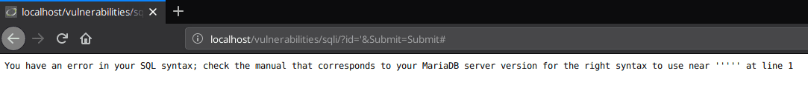

### Khai thác lỗ hổng

Payload: ‘ or 1=1 –

Khi gửi payload này, câu lệnh SQL sẽ trở thành:

SELECT first_name, last_name FROM users WHERE user_id = '' OR 1=1 --

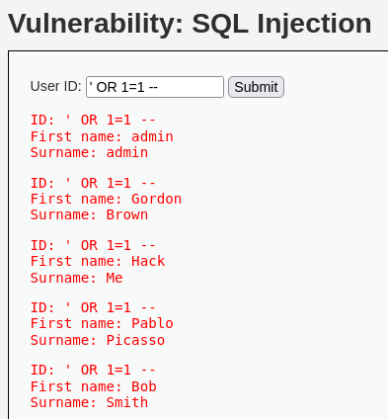

Ta nhận được danh sách tất cả người dùng từ cơ sở dữ liệu. Điều này cho thấy ứng dụng dễ bị tấn công qua SQLi.

Payload 2: ‘ UNION select first name,password from users –

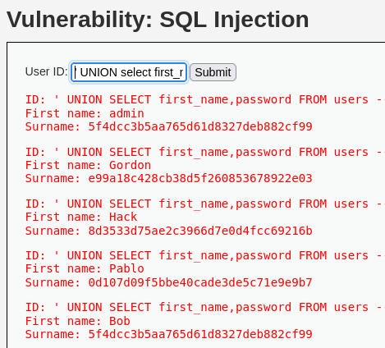

Check version , 1’ union select null,version() #

*Tham khảo*

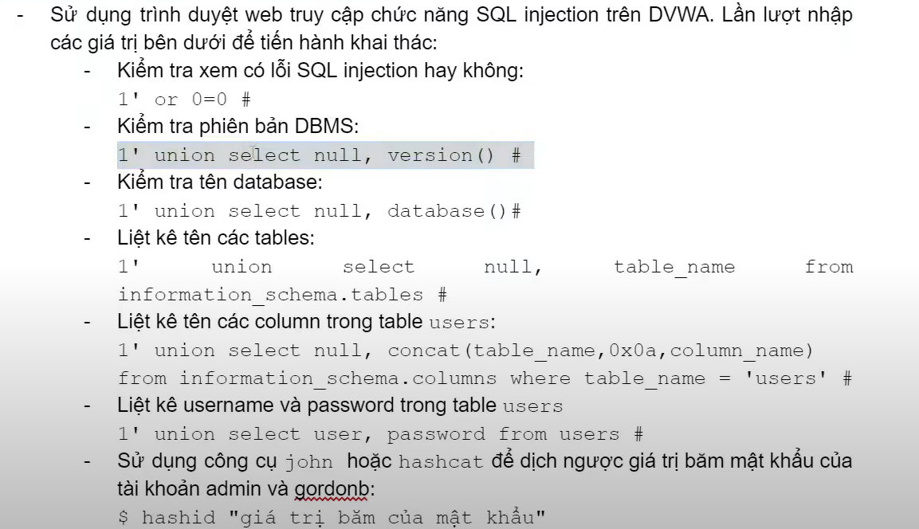

### Phương pháp bảo vệ:

1. **Sử dụng Prepared Statements (câu truy vấn chuẩn bị trước):**
   * Để bảo vệ chống lại SQLi, bạn nên sử dụng Prepared Statements thay vì xây dựng câu truy vấn SQL bằng cách nối chuỗi. Ví dụ, bạn có thể sử dụng câu truy vấn với dấu chấm hỏi để tránh kết hợp trực tiếp dữ liệu của người dùng:

$stmt = $mysqli->prepare("SELECT first_name, last_name FROM users WHERE user_id = ?");

$stmt->bind_param("i", $id);

$stmt->execute();

$result = $stmt->get_result();

1. **Lọc và xác thực đầu vào:**

* Đảm bảo rằng mọi dữ liệu đầu vào đều được kiểm tra và lọc trước khi sử dụng. Ví dụ, nếu chỉ cho phép ID là số nguyên dương, bạn có thể kiểm tra điều này trước khi đưa vào câu truy vấn.

1. **Sử dụng thư viện ORM:**

* Các thư viện ORM như PDO, Doctrine trong PHP giúp tự động hóa việc chuẩn bị câu truy vấn và xử lý đầu vào một cách an toàn.

1. **Cấu hình cơ sở dữ liệu chặt chẽ:**

* Hạn chế quyền truy cập của người dùng vào cơ sở dữ liệu, chỉ cấp quyền truy cập cần thiết. Điều này giảm thiểu thiệt hại nếu xảy ra tấn công SQLi.

## Medium

### Phân tích Source code

Ở mức độ này, lỗ hổng SQL Injection vẫn tồn tại dù có sự thay đổi về cách người dùng gửi dữ liệu. Thay vì nhập trực tiếp ID người dùng, ứng dụng sử dụng một (drop-down list) để chọn ID. Điều này ngăn cản người dùng thông thường nhập dữ liệu tùy ý, nhưng không đủ mạnh để ngăn chặn một kẻ tấn công có khả năng can thiệp vào yêu cầu HTTP.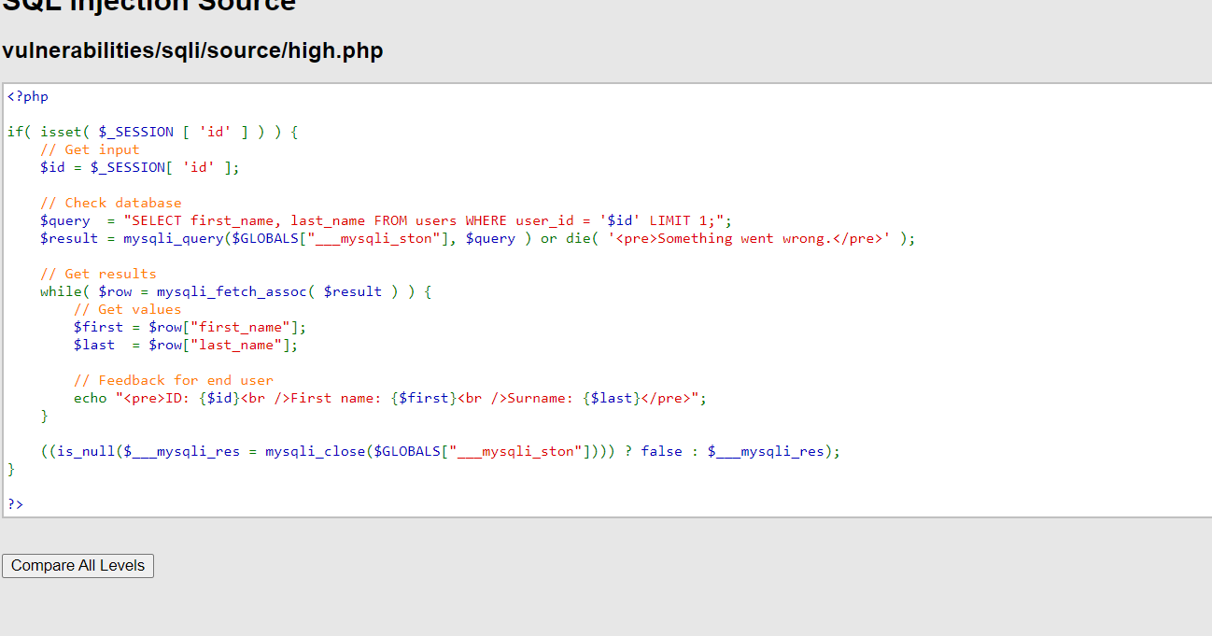

### Khai thác lỗ hổng

1. **Xác định yêu cầu HTTP:**
   * Ở mức trung bình, khi chọn một ID từ danh sách thả xuống và nhấn Submit, một yêu cầu HTTP dạng POST được gửi đi với tham số id. Ví dụ:

POST /vulnerabilities/sqli/ HTTP/1.1

Content-Length: 18

id=1&Submit=Submit

**Sử dụng Burp Suite:**

* Ta có thể sử dụng Burp Suite để chặn yêu cầu POST này trong phần Proxy > HTTP history. Sau đó, có thể chỉnh sửa và thử các payload tấn công SQL Injection bằng cách gửi yêu cầu này tới Burp Repeater.
* Ta thử tiêm payload 1 OR 1=1# . Khi gửi payload này, câu lệnh SQL sẽ trở thành

SELECT first_name, last_name FROM users WHERE user_id = 1 OR 1=1 --

Sau khi chỉnh sửa và gửi lại yêu cầu, ứng dụng trả về danh sách toàn bộ người dùng.

Payload 1:

1 OR 1=1 –

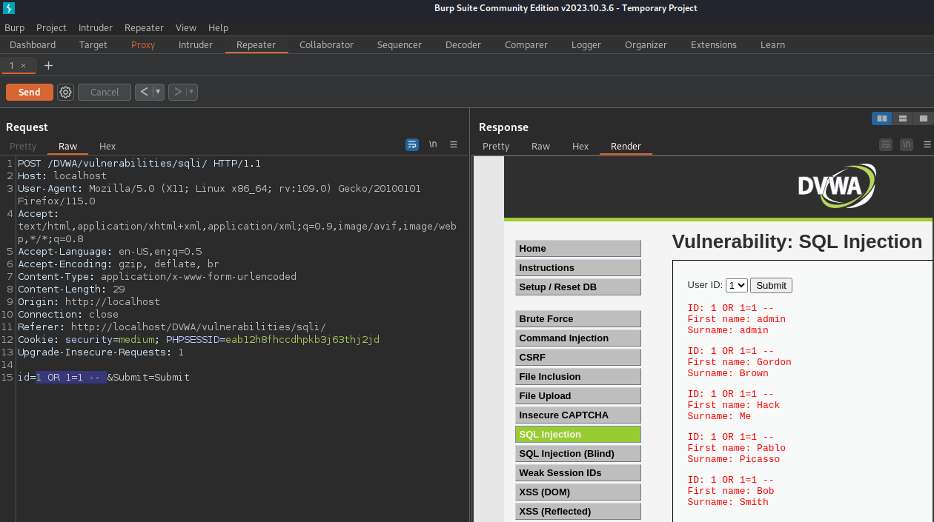

Payload 2:

1 UNION select first_name,password from users –

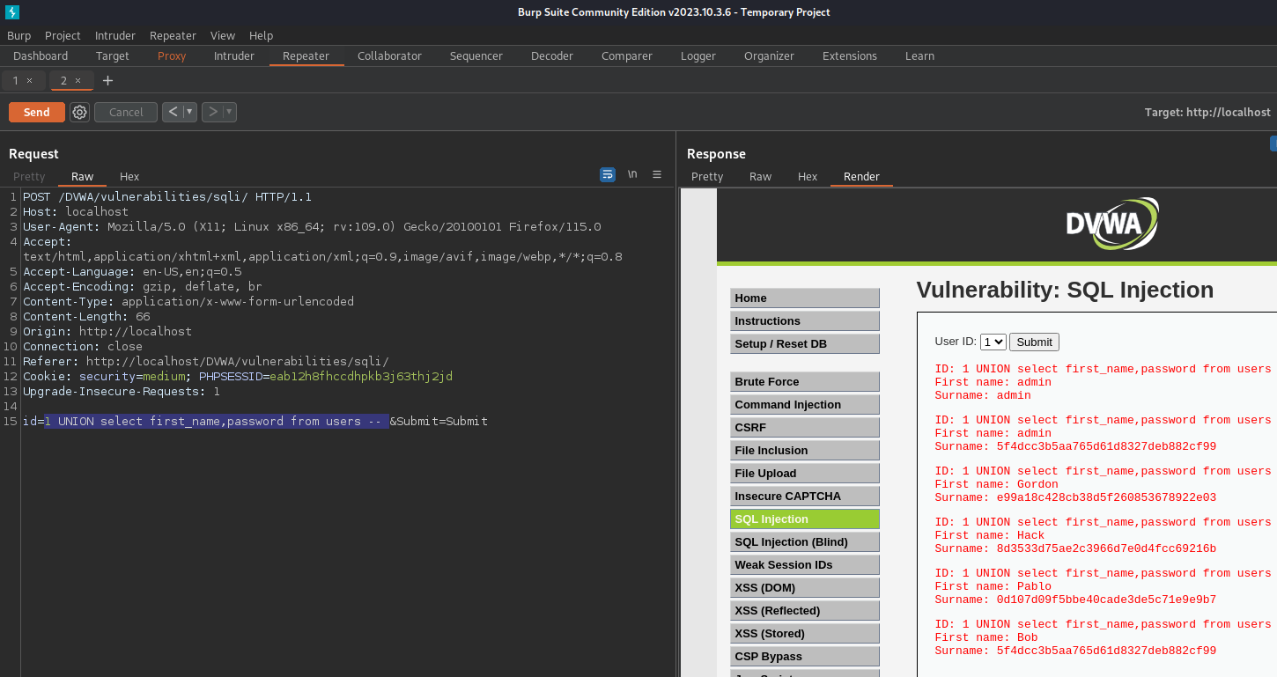

### Giải pháp khắc phục (Remediation):

1. **Kiểm tra và xác thực dữ liệu phía server:**
   * Không bao giờ tin tưởng vào dữ liệu đầu vào từ phía người dùng, ngay cả khi đã thực hiện các biện pháp bảo vệ ở phía client. Người dùng hoàn toàn có thể can thiệp và thay đổi yêu cầu trước khi nó được gửi đến server.
   * Ở phía server, cần kiểm tra và xác thực rằng giá trị đầu vào là một số nguyên hợp lệ trước khi sử dụng trong câu lệnh SQL. Ví dụ:

if (!is_numeric($id)) {

die('Invalid ID');

}

**Sử dụng Prepared Statements (câu truy vấn chuẩn bị trước):**

* Thay vì nối trực tiếp giá trị đầu vào vào câu truy vấn SQL, hãy sử dụng Prepared Statements để ngăn chặn SQL Injection. Ví dụ:

$stmt = $mysqli->prepare("SELECT first_name, last_name FROM users WHERE user_id = ?");

$stmt->bind_param("i", $id);

$stmt->execute();

$result = $stmt->get_result();

## High

Ở mức độ cao này, lỗ hổng SQL Injection (SQLi) tinh vi hơn so với mức độ trung bình và thấp. Ứng dụng cung cấp một giao diện pop-up cho phép người dùng gửi ID mới, và một yêu cầu **POST** được gửi để cập nhật ID. Mặc dù giao diện phía người dùng có vẻ an toàn, nhưng chúng ta vẫn phát hiện ra lỗ hổng.

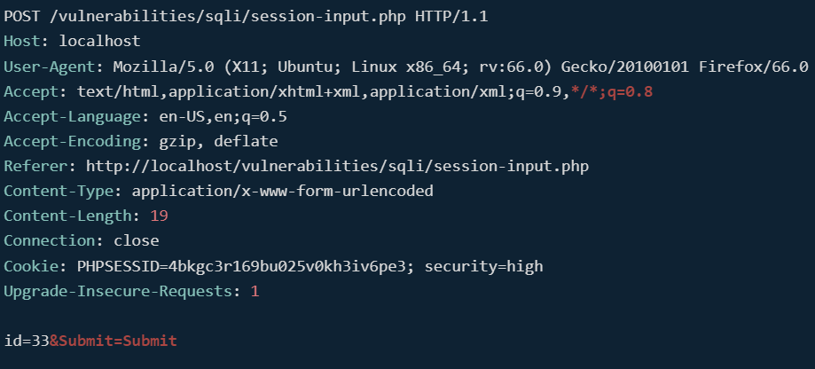

### Khai thác lỗ hổng

Khi thử nhập dấu ' vào trường ID, trang không tải lại đúng cách và trả về thông báo lỗi "something went wrong", cho thấy ứng dụng có thể dễ bị tấn công SQLi. Tuy nhiên, để khai thác lỗ hổng, chúng ta cần thực hiện thêm các bước.

Payload 1: 1' OR 1=1 –

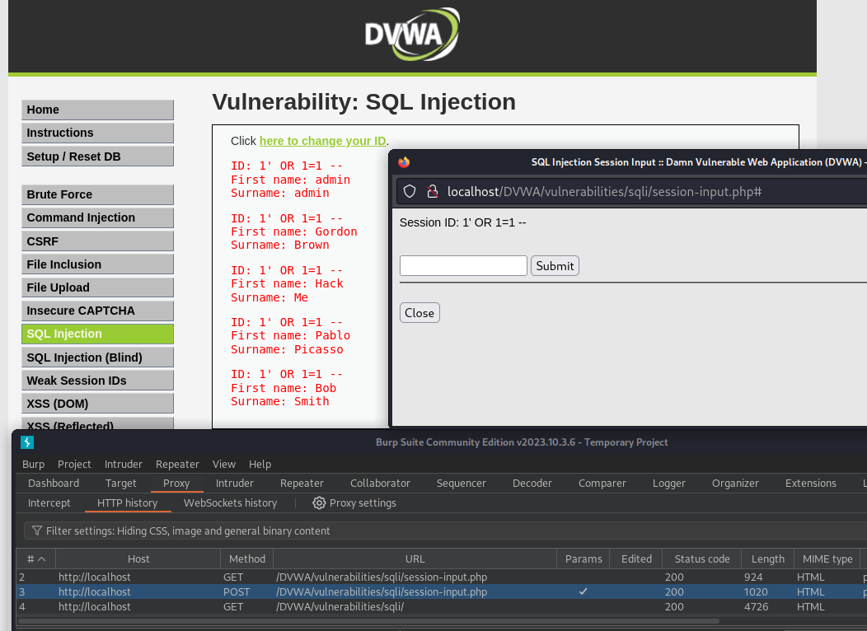

Payload 2: ' union select user,password from users#

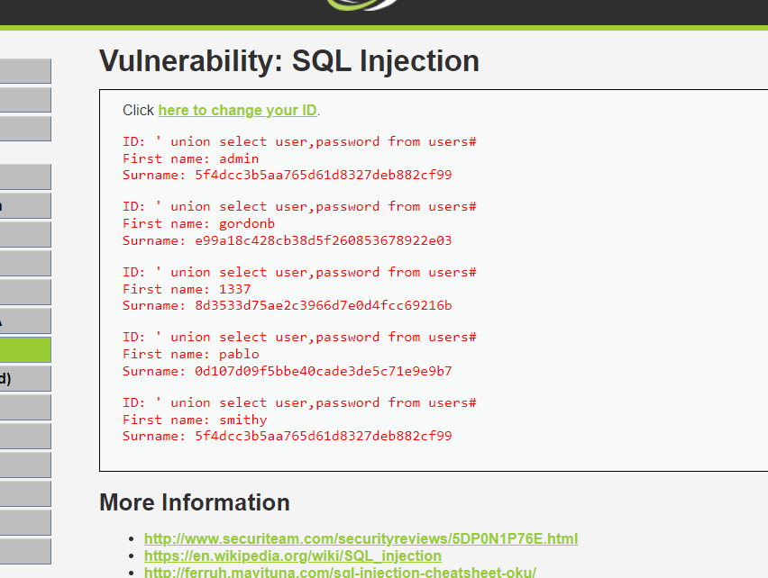

# SQLi Blind

## Low

Khi gặp một form đăng nhập hoặc một trường nhập liệu, ta có thể kiểm tra xem có lỗ hổng SQL hay không bằng cách gửi các truy vấn SQL với câu hỏi TRUE hoặc FALSE. Dựa trên phản hồi của cơ sở dữ liệu, chúng ta có thể xác định xem có lỗ hổng hay không.

Ví dụ:

1. **Truy vấn đúng (TRUE statement)**:
   * Nhập vào trường: 1' AND 1=1#
   * Nếu nhận được phản hồi giống với khi nhập dữ liệu bình thường, điều này có nghĩa là câu lệnh SQL là đúng và có khả năng lỗ hổng tồn tại.
2. **Truy vấn sai (FALSE statement)**:
   * Nhập vào trường: 1' AND 1=0#
   * Nếu trang trả về lỗi hoặc phản hồi khác với khi câu lệnh TRUE, ta có thể xác định rằng cơ sở dữ liệu đang bị khai thác SQL.

### Khai thác lỗ hổng

**Xác định số cột bằng cách sử dụng ORDER BY hoặc UNION SELECT**

1. **Sử dụng ORDER BY để xác định số lượng cột**:
   * Ta sẽ tăng dần số cột cho đến khi gặp lỗi.
   * Ví dụ:
     + 1' ORDER BY 1# -> Phản hồi đúng
     + 1' ORDER BY 2# -> Phản hồi đúng
     + 1' ORDER BY 3# -> Lỗi hoặc phản hồi khác -> Số lượng cột là 2.

Đếm số cột:

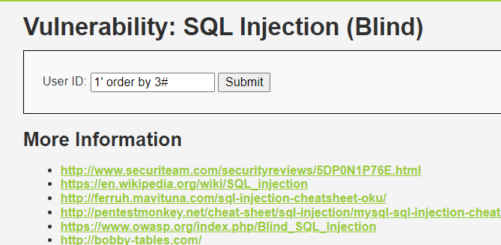

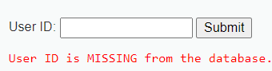

Ta biết số cột là 2

Ta cũng có thể dùng 1’ union select 1,2 # để xác định cột

Tấn công SQL Blind Injection dựa trên Boolean

Trường nhập liệu văn bản nhận **User ID** từ người dùng và trả về kết quả Boolean (có tồn tại hay không). Truy vấn kiểm tra sự tồn tại của User ID đã cung cấp.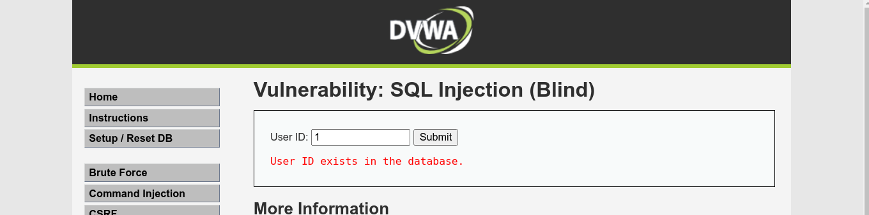

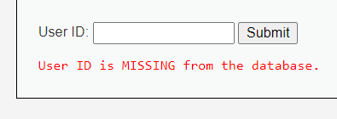

Đầu tiên, xác định **độ dài mật khẩu** bằng cách sử dụng payload như sau

1' AND (select 'x' from users where first_name='admin' and LENGTH(password) > 31)='x' #

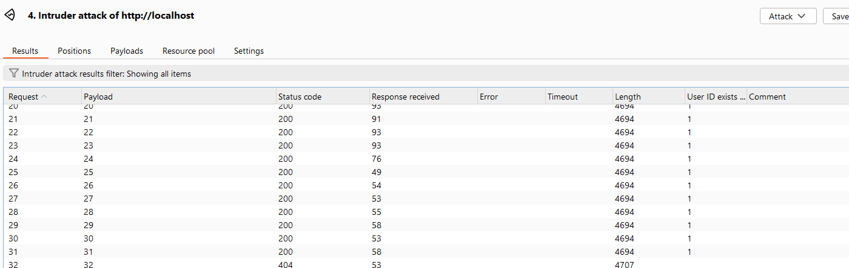

Có thể check time: 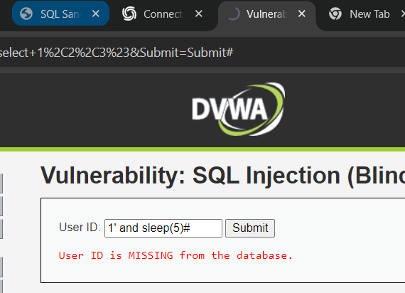

Kiểm tra độ dài tên database

1' and length(substr((select database()),1)) = 1 -- -

Tăng dần lên 4 thì thấy thông báo tồn tại -> tên database gồm 4 ký tự

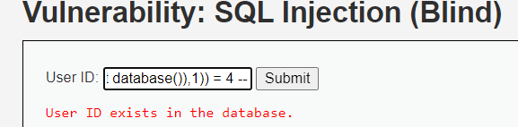

**Lấy tên cơ sở dữ liệu từng ký tự một**:

* Sử dụng hàm substr để lấy tên cơ sở dữ liệu ký tự từng lần một.
* Ví dụ để lấy ký tự đầu tiên:

1' and substring((select database()),1,1) = 'd' -- -

Thử lần lượt từng ký tự

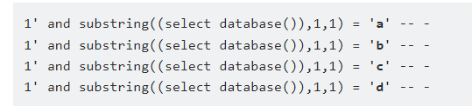

Ta có thể dùng Burp Intruder để bruteforce

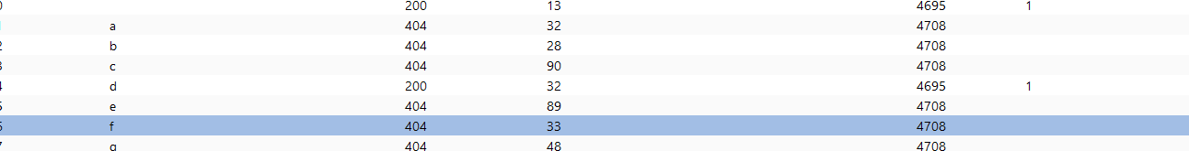

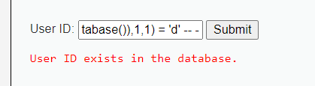

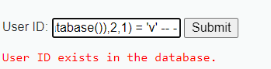

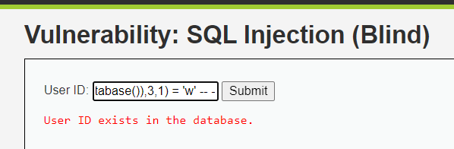

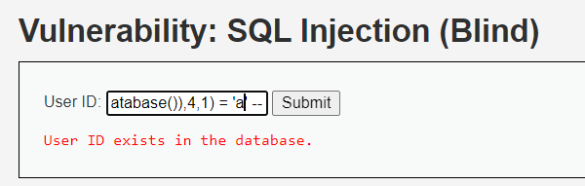

Suy ra tên database = dvwa

Xác định số cột trong bảng users

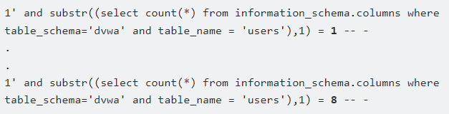



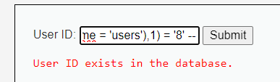

Ta xác định được 8 cột trong bảng 'users'. Và để tìm số Chữ cái trong Tên Cột Đầu tiên, ta có thể sử dụng đoạn mã dưới đây.

Xác định tên của các cột

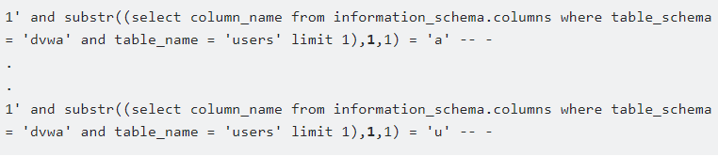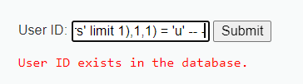

Ta có thể tiếp tục làm như vậy cho đến khi đạt đến tên cột "users". Sau đó, có thể bắt đầu làm tiếp với tên cột thứ hai, thứ ba, thứ tư... cho đến khi hoàn thành tất cả.Ta có thể thực hiện từng tên cột bổ sung chỉ bằng cách thay đổi các tùy chọn "limit".



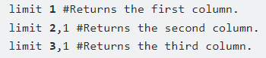

Ta có database name là dvwa, table name là ‘users’ và column name là ‘user’. Bây giờ làm thế nào để lấy dữ liệu trong các hàng

**Xác định số lượng hàng dữ liệu**:

Xác định số lượng hàng trong bảng.

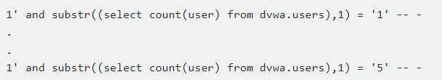



Có 5 hàng dữ liệu.

Sau khi bạn đã xác định có **5 hàng dữ liệu** trong bảng và biết được **độ dài của hàng thứ hai là 4 ký tự**, bạn có thể thực hiện các bước tiếp theo để lấy dữ liệu từ cột user trong hàng thứ hai.

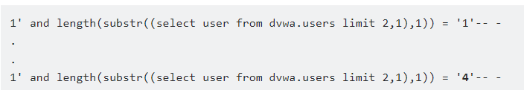





Cách 2: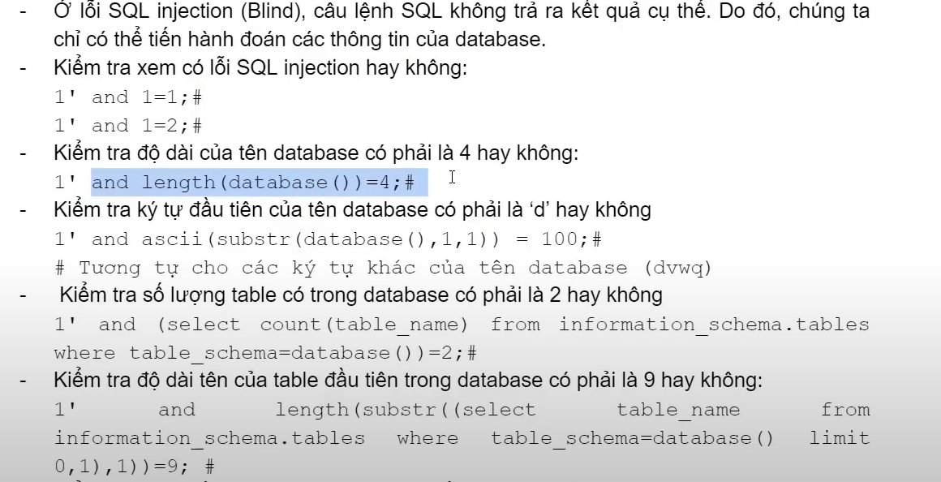

## Medium

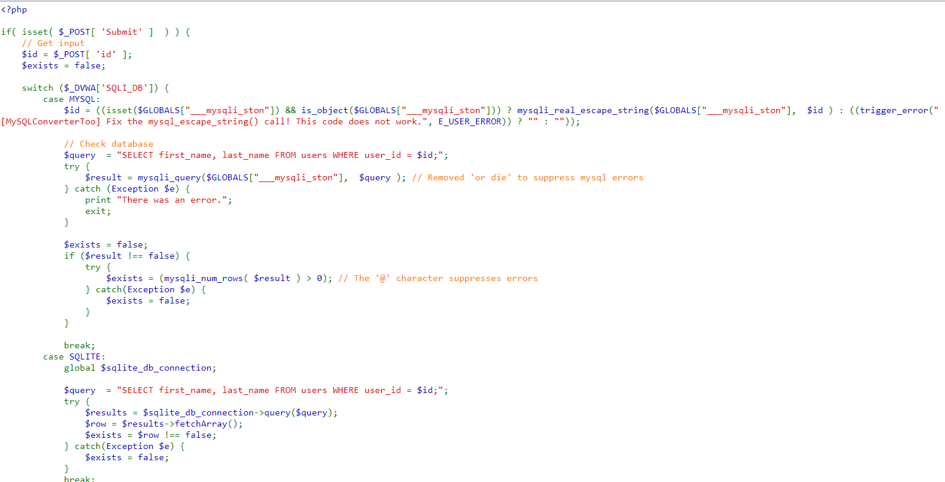

## High

# XSS Stored

## Low

### Phân tích Source code

View source thấy dễ bị chèn xss

Có phòng thủ sql nhưng không có chống XSS

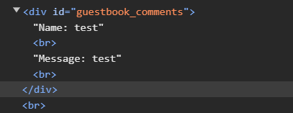

### Khai thác lỗ hổng

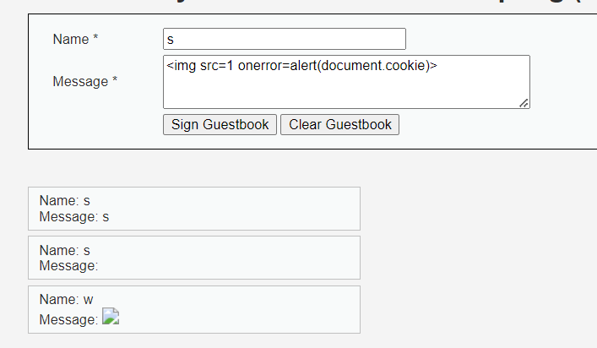

## Medium

### Phân tích Source code

Level này sẽ xóa thẻ script nên ta không thể dùng cách 1 được

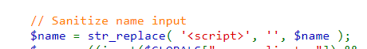

### Khai thác lỗ hổng

Thử in hoa 1 số chữ ở thẻ script nhưng vẫn không được, nó loại bỏ hết mọi thẻ, và trường nhập tên của web giới hạn số lượng ký tự.

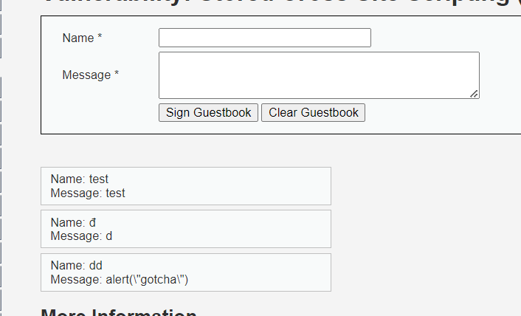

Nó còn bị xử lý đầu vào



Strip_tags(). Nó xóa tất cả các thẻ html khỏi trường thông báo trước khi lưu trữ chúng vào cơ sở dữ liệu. Hàm thứ hai là htmlspecialchars(). Nó chuyển đổi tất cả các ký tự như &, ", ', > và < trong mã hóa ký tự HTML tương đương để chúng không còn ở dạng ban đầu.

Ta có thể bỏ qua cơ chế bảo mật này bằng cách sử dụng các payload khác mà không chứa thẻ <script>, và có thể dùng thẻ <script> với các biến thể về cách viết hoa khác nhau. Ví dụ, thay vì sử dụng <script>, chúng ta có thể dùng <Script>, <scRiPt>, hoặc <ScRiPt>.

Nó bị giới hạn ký tự đầu vào là 10:

Để bypass ta inspect và sửa giá trị max-length

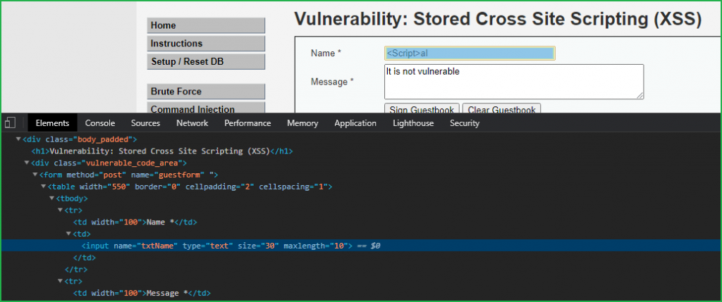

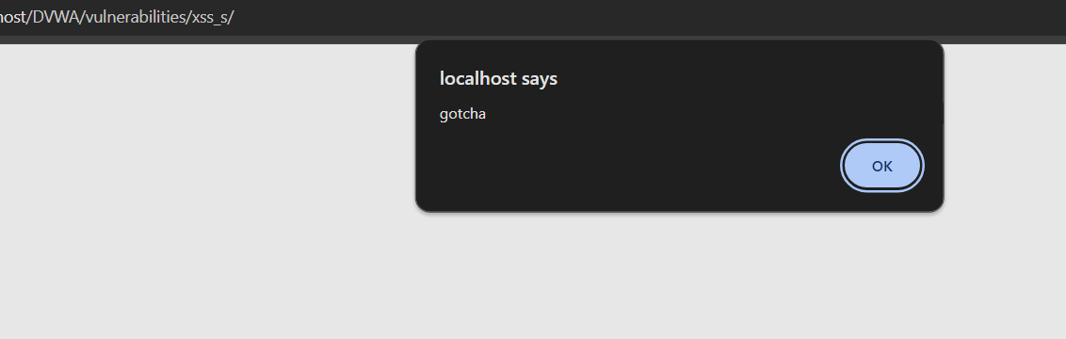

## High

### Phân tích Source code

Mã nguồn xử lý đầu vào của trường **Message** và thực hiện biện pháp lọc đầu vào. Nó sử dụng các hàm strip_tags() và htmlspecialchars() để lọc đầu vào của người dùng, do đó không có cách nào tiêm được payload XSS qua trường này.

Mã nguồn xử lý đầu vào của trường **Name** chỉ sử dụng một hàm duy nhất để lọc, đó là preg_replace(). Hàm này thay thế mọi xuất hiện của thẻ <script> (bất kể cách viết hoa) bằng chuỗi trống, làm cho mọi payload XSS chứa thẻ <script> không còn tác dụng

### Cách bypass:

Để bypass được cơ chế bảo mật này, ta phải sử dụng một payload khác không chứa thẻ <script>. Một payload đơn giản có thể sử dụng là: <svg/onload=alert(“Hacked”)>. Payload này không chứa thẻ <script>, nên không bị lọc bởi hàm preg_replace().

Khai thác lỗ hổng:

Khi ta thử nhập các payloads <img src=x onload=prompt(1) onerror=alert(1) onmouseover=prompt(1) vào trường **Name**, nó không chấp nhận toàn bộ ký tự vì có giới hạn về số lượng ký tự từ phía client. Như đã giải thích ở phần trước (mức Medium), đây chỉ là giới hạn phía client và có thể dễ dàng bỏ qua.

### Khai thác lỗ hổng

1. **Tiêm payload XSS**: Sau khi đã bỏ qua giới hạn ký tự, nhập payload XSS vào trường **Name**. Trong trường **Message**, có thể nhập bất kỳ nội dung nào vì nó không có lỗ hổng.
2. **Lưu dữ liệu**: Nhấn nút **Sign Guestbook** để lưu dữ liệu **Name** và **Message** vào cơ sở dữ liệu.
3. **Làm mới trang**: Sau khi trang được làm mới, ta sẽ thấy một popup xuất hiện, chứng tỏ chúng ta đã khai thác thành công lỗ hổng Stored XSS

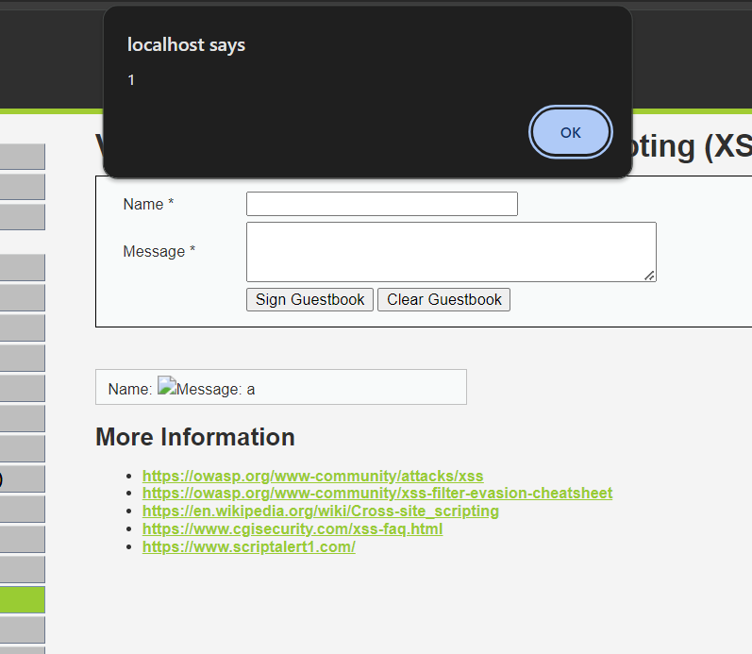

# XSS DOM

**HTML DOM** là cấu trúc xương sống của một tài liệu HTML, trong đó tất cả các thẻ HTML (được gọi là phần tử - elements) bao gồm mã JavaScript được sắp xếp theo thứ tự phân cấp. DOM là mô hình đối tượng tài liệu, cho phép mã JavaScript tương tác với tài liệu HTML, thay đổi cấu trúc và nội dung của nó.

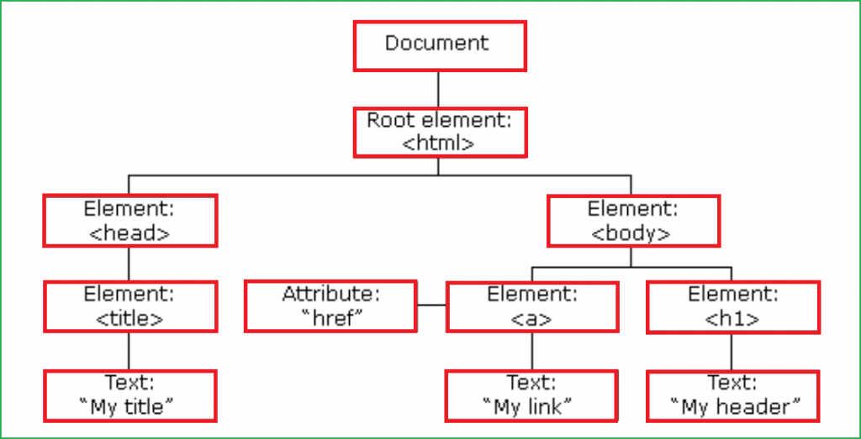

## Low

### Khai thác lỗ hổng

Test điền 1 từ ngẫu nhiên ở trường default trên url

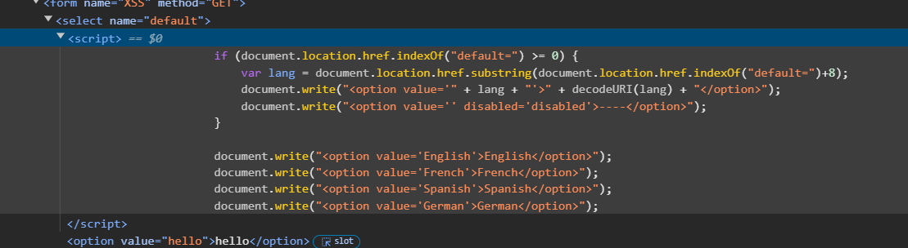Sử dụng hàm document.write() để chèn giá trị nhận được từ default vào thẻ <option>, nghĩa là giá trị từ tham số default sẽ được chèn vào HTML DOM mà không qua kiểm tra.

Sau khi xác nhận rằng giá trị từ tham số default được phản ánh trong DOM, bạn có thể thử tiêm payload XSS. Thay vì chuỗi hello, ta sử dụng một payload XSS như sau:

http://example.com?default=<script>alert('DOM XSS')</script>

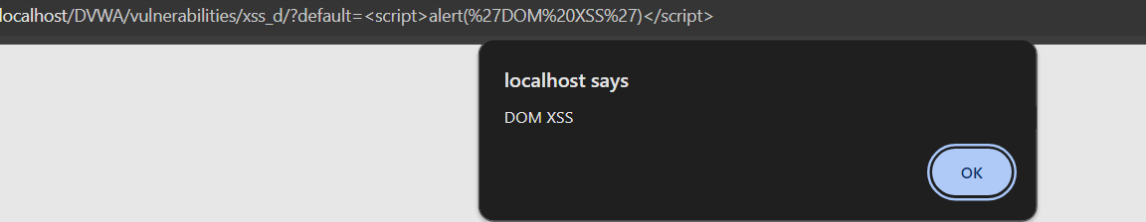

Ở đây sẽ thay bằng 1 đoạn script tấn công XSS

**http://172.16.31.84/dvwa/vulnerabilities/xss_d/?default=<script>alert(document.cookie)</script>**

Chúng ta sẽ thấy kết quả trả về là session ID, cookie của người dùng

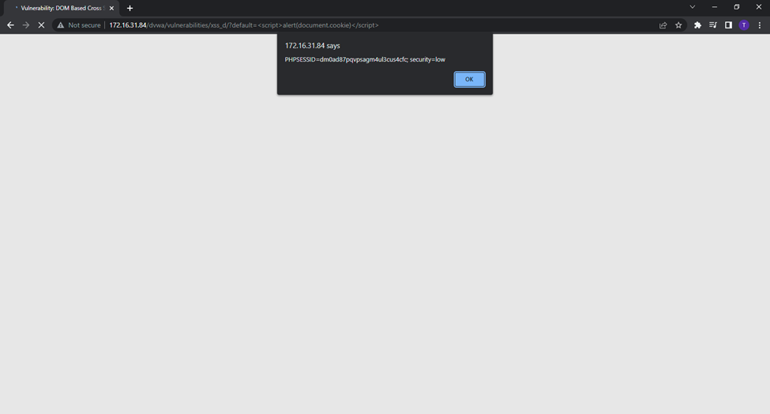

### Biện pháp phòng chống

1. **Mã hóa và kiểm tra dữ liệu**: Thực hiện mã hóa các ký tự đặc biệt hoặc kiểm tra kỹ lưỡng đầu vào từ người dùng để tránh việc chèn mã độc vào DOM.
2. **Không sử dụng document.write()**: Tránh sử dụng document.write() để chèn dữ liệu động vào DOM, thay vào đó sử dụng các phương thức an toàn hơn như textContent hoặc innerHTML (với kiểm tra cẩn thận).

## Medium

## High

# XSS Reflected

## Low

### Khai thác lỗ hổng

Level này không kiểm tra xem có đang bị inject XSS hay không. Nó chỉ đơn giản là dán thông tin đầu vào của người dùng vào mã HTML.

Payload: <script>alert("hello")</script>

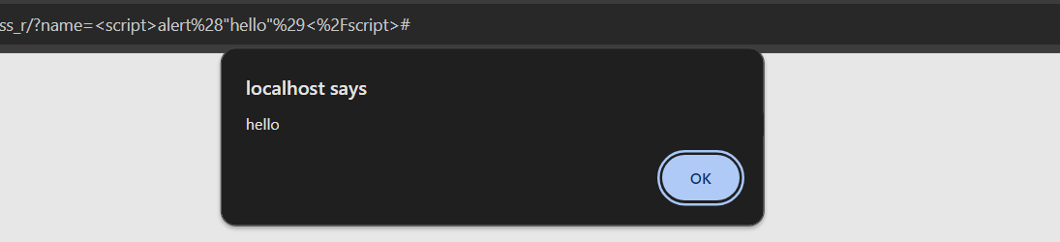

Sử dụng Webhook để gửi thông tin Cookie người dùng đến Hacker

## Medium

### Khai thác lỗ hổng

Payload : <Script>alert("hello")</Script>

Ở level này  sử dụng str_replace để xóa tất cả các phiên bản của chuỗi <script> nhưng không tính đến <Script> hoặc <sCRipt> hoặc <scriPt>,... cũng là các thẻ hợp lệ. Cách tốt hơn có lẽ là sử dụng hàm str_ireplace không phân biệt chữ hoa chữ thường.

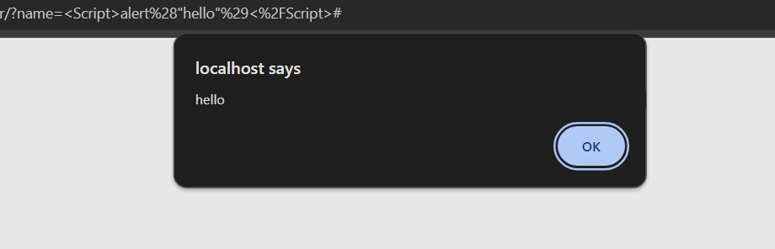

## High

### Khai thác lỗ hổng

Trong level này, web đã được cải thiện và các payload của 2 level trước không còn hiệu quả. Ví dụ, nếu chúng ta cố gắng chèn một đoạn mã đơn giản như:

<Script>alert("hello")</Script>

thì chỉ nhận được phản hồi là: Hello >. Điều này cho thấy Dev đã cải tiến và loại bỏ tất cả các trường hợp của thẻ <script>.

Do đó, ta cần nâng cấp phương pháp tấn công bằng cách sử dụng: **Burp Intruder**. Tấn công XSS có thể được thực hiện thông qua thẻ <script>, nhưng còn có nhiều thẻ khác cũng có thể bị khai thác như: <img>, <svg>, <input>, <iframe>, v.v... Để kiểm tra từng khả năng này, ta sẽ sử dụng Burp Intruder.

Tạo 1 file wordlist để tiến hành brute force

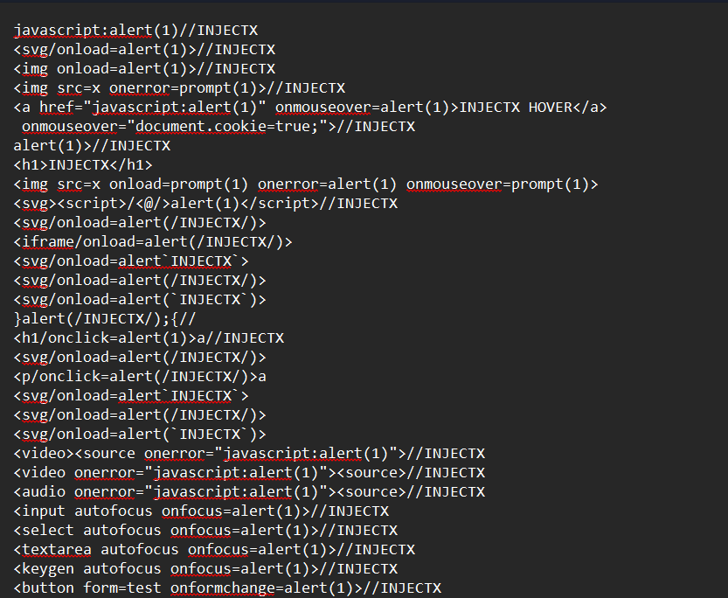

Set payload

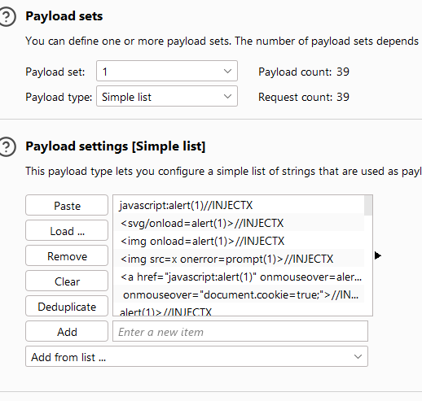

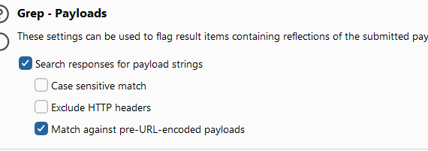

Start attack

Ta sẽ thấy có 1 số payload có thể bypass được

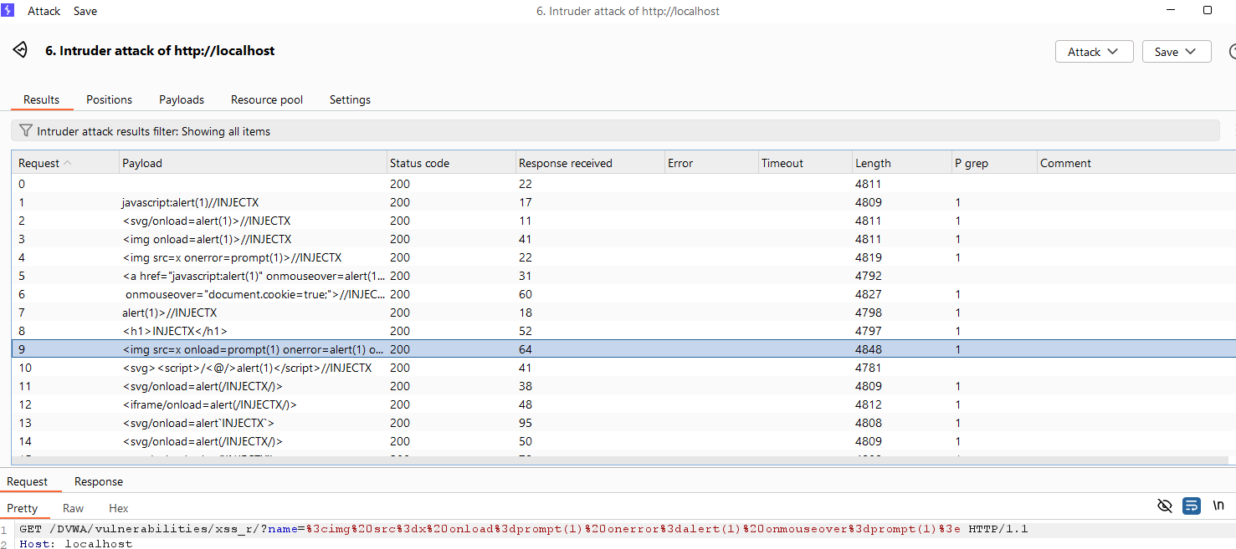

Test

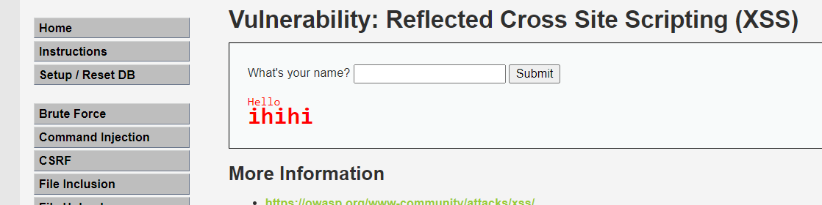

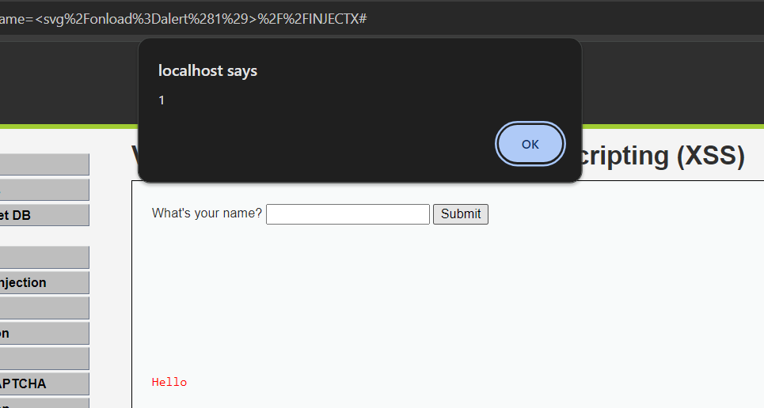

# 11. Weak Session IDs

## Low

### Khai thác lỗ hổng

Mức độ bảo mật của vấn đề này được đánh giá là thấp, vì giá trị của cookie có thể dự đoán được một cách dễ dàng từ mã nguồn của ứng dụng.

Sử dụng công cụ Inspect (Kiểm tra) trong trình duyệt, ta có thể xem giá trị của cookie dvwaSession

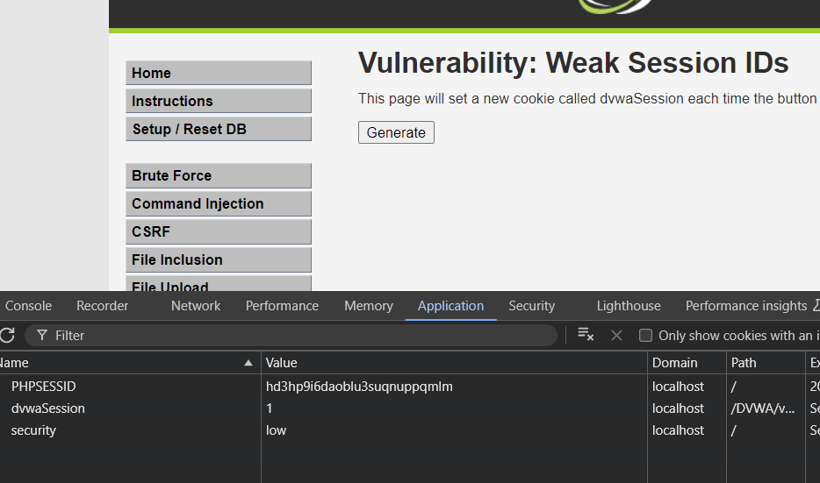

Mỗi lần nhấn nút **Generate** trong ứng dụng, giá trị của cookie này sẽ tăng lên 1. Ví dụ, nếu ta nhấn 5 lần, giá trị cookie sẽ là 1, 2, 3, 4, 5.

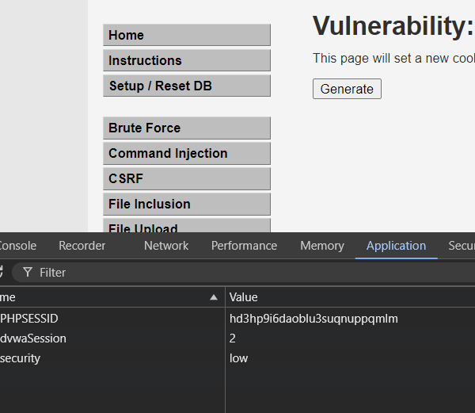

Mục tiêu của phân tích này là hiểu cách mà giá trị của cookie dvwaSession được sinh ra. Trong trường hợp này, nó chỉ đơn giản là được tăng lên bởi 1 mỗi lần nhấn nút Generate.

Việc cookie có giá trị dễ đoán như vậy tạo ra rủi ro bảo mật vì một kẻ tấn công có thể giả mạo phiên người dùng bằng cách đoán giá trị cookie.

## Medium

### Khai thác lỗ hổng

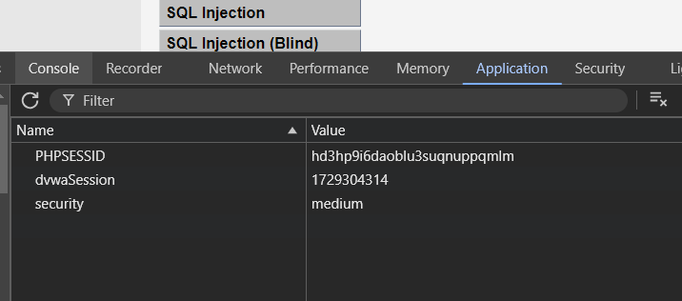

Lỗ hổng được đánh giá là trung bình vì mặc dù giá trị của cookie có vẻ ngẫu nhiên hơn so với mức độ thấp, nhưng vẫn có thể phát hiện ra một mẫu hoặc quy luật trong giá trị của nó.

Khi nhấn nút **Generate**, giá trị cookie có vẻ phức tạp hơn, nhưng nếu thu thập một vài giá trị, bạn sẽ nhận thấy có một quy luật.

Ví dụ, giá trị cookie đầu tiên là 1702554076 và giá trị thứ hai là 1702554193. Chỉ có 4 chữ số cuối thay đổi. Sau khi nhấn nút một lần nữa, giá trị cookie trở thành 1702554366, cho thấy rằng 6 chữ số đầu tiên vẫn không đổi, trong khi 4 chữ số cuối cùng tăng lên.

Unix timestamp là cách theo dõi thời gian bằng tổng số giây tính từ Unix Epoch (ngày 1 tháng 1 năm 1970, theo giờ UTC). Giá trị cookie trong trường hợp này đại diện cho timestamp hiện tại.

Unix timestamp rất hữu ích cho các hệ thống máy tính trong việc theo dõi và sắp xếp thông tin theo thời gian trong các ứng dụng động và phân tán, cả trực tuyến và phía máy khách.

Mặc dù giá trị cookie có vẻ ngẫu nhiên hơn, nhưng vì nó được tạo ra từ thời gian Unix timestamp, nên một kẻ tấn công có thể dự đoán giá trị của cookie trong khoảng thời gian ngắn.

## High

### Khai thác lỗ hổng

Lỗ hổng được đánh giá là cao do giá trị cookie có thể dễ dàng bị đoán và tấn công thông qua hàm băm MD5, một hàm băm đã được chứng minh là không an toàn.

**Cách tạo cookie**: Khi bạn tạo 2 cookie liên tiếp và quan sát chúng bằng Burp Suite, ta sẽ thấy giá trị của cookie trông giống như các chuỗi băm MD5.

**Xác nhận giá trị MD5**: Sử dụng công cụ hashid, ta có thể kiểm tra và xác nhận rằng giá trị của cookie thực sự là các hàm băm MD5.

$ hashid 94bb077f18daa6620efa5cf6e6f178d2

Analyzing '94bb077f18daa6620efa5cf6e6f178d2'

[+] MD2

[+] MD5

[+] MD4

[+] Double MD5

[+] LM

[+] RIPEMD-128

[+] Haval-128

[+] Tiger-128

[+] Skein-256(128)

[+] Skein-512(128)

[+] Lotus Notes/Domino 5

[+] Skype

[+] Snefru-128

[+] NTLM

[+] Domain Cached Credentials

[+] Domain Cached Credentials 2

[+] DNSSEC(NSEC3)

[+] RAdmin v2.x

Hoặc ta có thể dùng Crackstation:

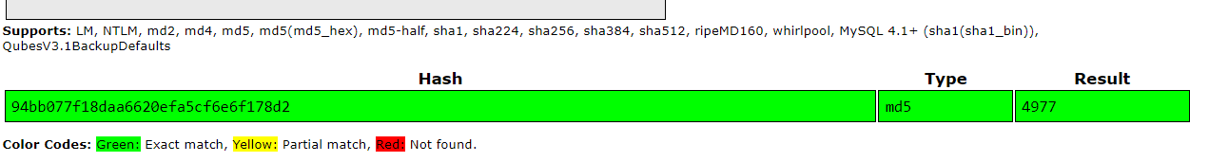

**Sử dụng Burp Suite Intruder**: Để tấn công, ta sẽ gửi yêu cầu tạo cookie đến Burp Intruder.

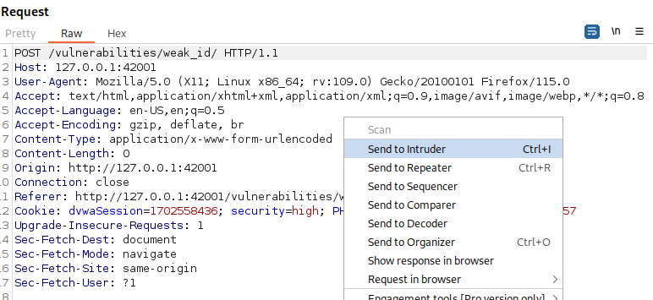

**Cấu hình Payload**: Chọn Numbers làm loại Payload, chọn khoảng từ 1 đến 10, và cấu hình xử lý Payload với hàm băm MD5.

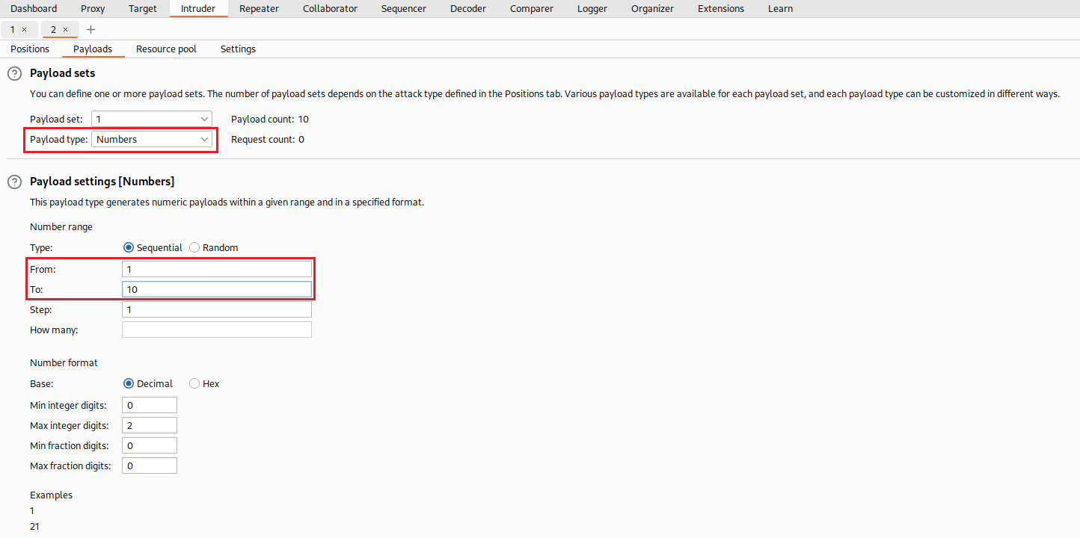

**Thêm vị trí trong yêu cầu**: Sao chép và dán một giá trị cookie MD5 đã băm trước đó vào giá trị của dvwaSession, sau đó thêm nó vào vị trí cần băm.

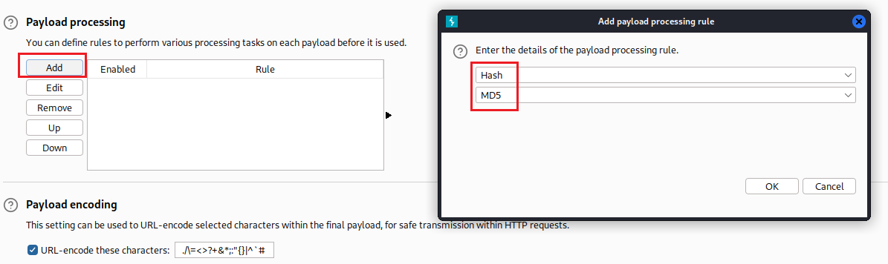

**Start Attack**, Intruder sẽ tự động tạo các giá trị từ 1 đến 10, băm chúng với MD5 và gửi yêu cầu đến server. Nếu server không có biện pháp bảo mật tốt, kẻ tấn công có thể khai thác lỗ hổng này để giả mạo phiên của người dùng.

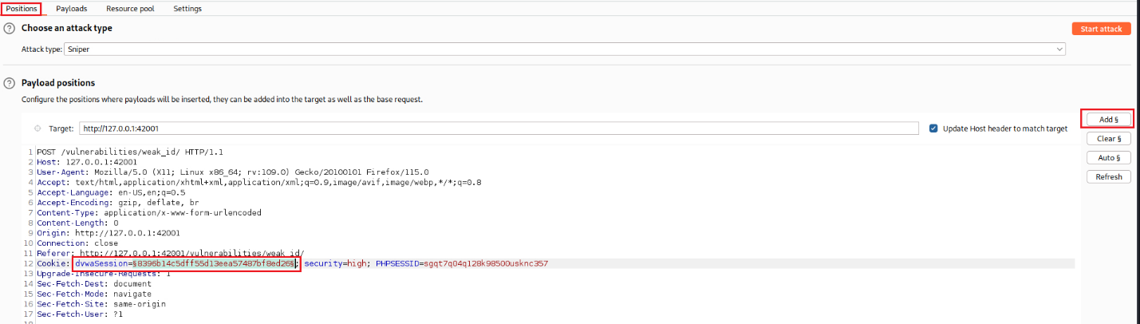

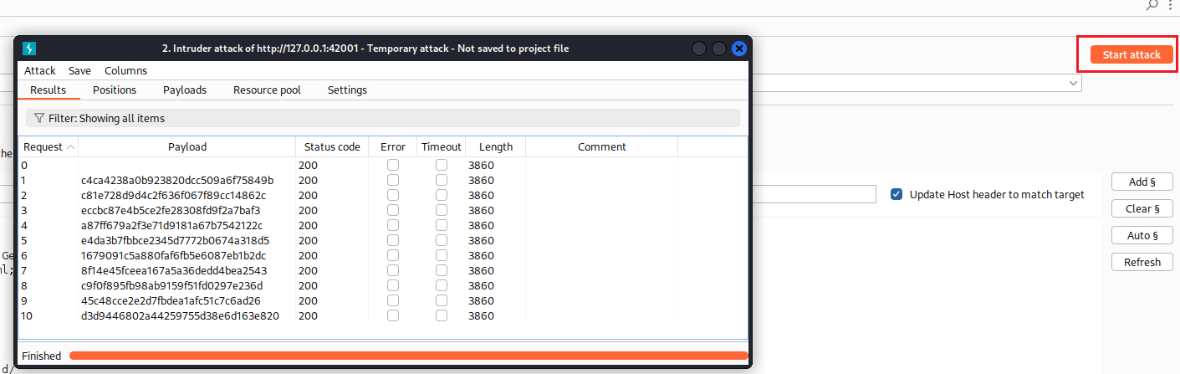

# 12. JavaScript

## Low

Khi truy cập vào một trang web, người dùng được yêu cầu gửi từ “success” để giành chiến thắng. Tuy nhiên, khi gửi từ này, ta nhận được thông báo lỗi "Invalid token".

Yêu cầu POST được gửi có nội dung như sau:

POST /vulnerabilities/javascript/ HTTP/1.1

Host: localhost

Content-Length: 65

Cookie: PHPSESSID=c8f9p19iv3b8s0cm58d7pm1e25; security=low

token=8b479aefbd90795395b3e7089ae0dc09&phrase=success&send=Submit

**Token** được gửi trong yêu cầu là 8b479aefbd90795395b3e7089ae0dc09. Độ dài của token là 32 ký tự, có khả năng cao là một hàm băm MD5.

$ echo -n "8b479aefbd90795395b3e7089ae0dc09"| wc -c  
32

echo -n "PunatrZr" | md5sum  
8b479aefbd90795395b3e7089ae0dc09

**Tìm hiểu về token**

* Sau khi kiểm tra, ta phát hiện rằng token không thay đổi khi thử nghiệm với các cụm từ khác nhau (như “success”, “test”, “ChangeMe”).
* Sử dụng dịch vụ trực tuyến để bẻ khóa token, phát hiện ra rằng token này là băm MD5 của chuỗi “PunatrZr”.

Kiểm tra mã JavaScript của trang và thấy rằng hàm generate_token() được gọi, trong đó sử dụng một hàm rot13 để mã hóa cụm từ trước khi băm bằng MD5.

## Medium

## High

# 13. CSP Bypass

## Low

Khi truy cập trang, người dùng sẽ được chào đón bằng thông báo sau kèm với một ô nhập liệu:

**"You can include scripts from external sources, examine the Content Security Policy and enter a URL to include here."**

Người dùng có thể nhập URL và nhấn nút "Include" để đưa mã script từ một nguồn bên ngoài vào trang. Khi kiểm tra phản hồi từ server, ta có thể thấy các quy tắc **Content Security Policy (CSP)** trong phần tiêu đề:



Các trang web được phép tải script bao gồm:

* <https://pastebin.com>
* example.com
* code.jquery.com
* <https://ssl.google-analytics.com>

**CSP là gì?**

**CSP (Content Security Policy)** là một bộ quy tắc do server gửi tới trình duyệt, nhằm quy định cách thức tải nội dung như trang web, hình ảnh, hoặc thư viện JavaScript. Ví dụ, ta có thể thấy một số quy tắc sau:

* **default-src 'self'**: Chỉ cho phép tải mọi loại nội dung từ server mà trình duyệt đang giao tiếp.
* **img-src *;**: Hình ảnh có thể được tải từ bất kỳ tên miền nào.

Ta thấy rằng ứng dụng cho phép tải script từ các nguồn:

* <https://pastebin.com>
* example.com
* code.jquery.com
* <https://ssl.google-analytics.com>

Lỗ hổng nằm ở chỗ **pastebin.com** là một trang cho phép người dùng tạo nội dung của riêng họ. Do đó, ta có thể tạo một script độc hại trên Pastebin, ví dụ:

alert(1);

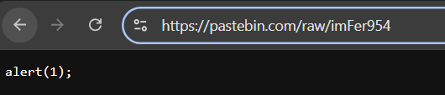

Khi tạo paste trên Pastebin, ta sẽ nhận được một **ID** để truy cập. Để xem nội dung ở dạng **raw**, ta thêm /raw/ trước ID của paste. Sau đó, ta nhập liên kết này vào ô nhập liệu và nhấn "Include". Khi trang tải lại, nó sẽ tải script từ Pastebin và thực thi mã độc.

Đoạn mã dễ bị tấn công vì nó cho phép người dùng bao gồm script từ các nguồn bên ngoài mà không có sự kiểm soát chặt chẽ

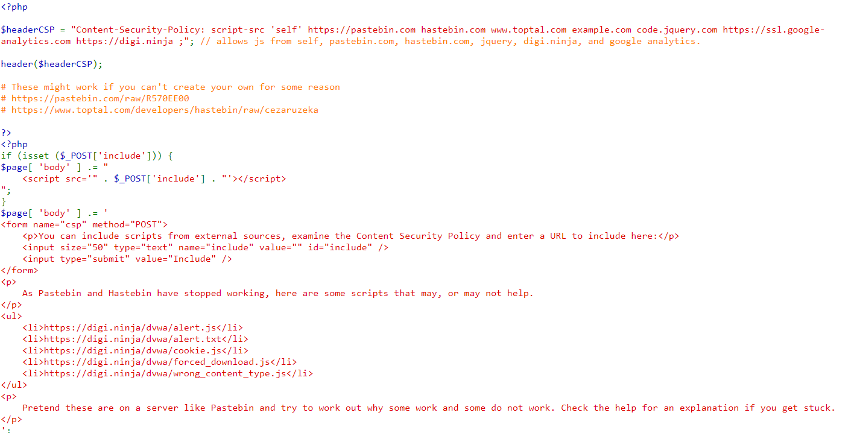

Như đã thấy, server cho phép người dùng nhập URL của một script từ **pastebin.com** và bao gồm nó vào trang. Điều này tạo ra lỗ hổng bảo mật vì **pastebin.com** là một trang web bên ngoài mà server không thể kiểm soát nội dung. Bất kỳ ai cũng có thể tạo nội dung độc hại và chèn nó vào trang web.

## Medium

Ở mức độ này, khi truy cập trang web, người dùng được thông báo:

**"Whatever you enter here gets dropped directly into the page, see if you can get an alert box to pop up."**

Điều này có nghĩa là mọi thứ nhập vào sẽ được đưa trực tiếp vào mã nguồn của trang. Ví dụ, khi người dùng nhập từ **"test"**, trang sẽ hiển thị mã HTML sau:

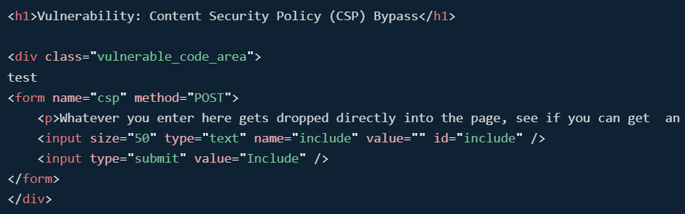

Nếu ta cố gắng thực thi lệnh **<script>alert(1)</script>**, nó không hoạt động:

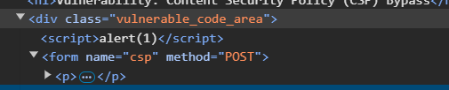

Ta cố gắng thoát ra khỏi thẻ <div> bằng cách sử dụng lệnh **</div><script>alert(1)</script><div>**, nó cũng không hiệu quả

Khi kiểm tra các tiêu đề phản hồi từ server, ta thấy rằng CSP của trang như sau:



Các tham số trong CSP này có ý nghĩa như sau:

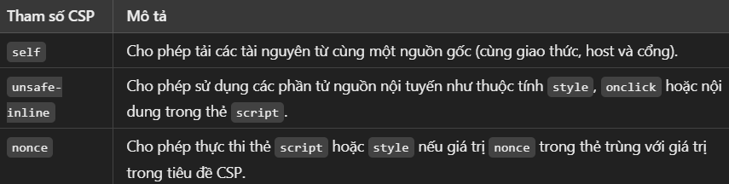

Để thực thi mã script trong trang này, ta cần thêm thẻ **nonce** với giá trị đúng trong thẻ <script>. Điểm yếu ở đây là **giá trị nonce không thay đổi**, điều này khiến cho việc khai thác trở nên dễ dàng.

Chỉ cần chèn mã sau vào ô nhập liệu:

<script nonce="TmV2ZXIgZ29pbmcgdG8gZ2l2ZSB5b3UgdXA=">alert(1)</script>

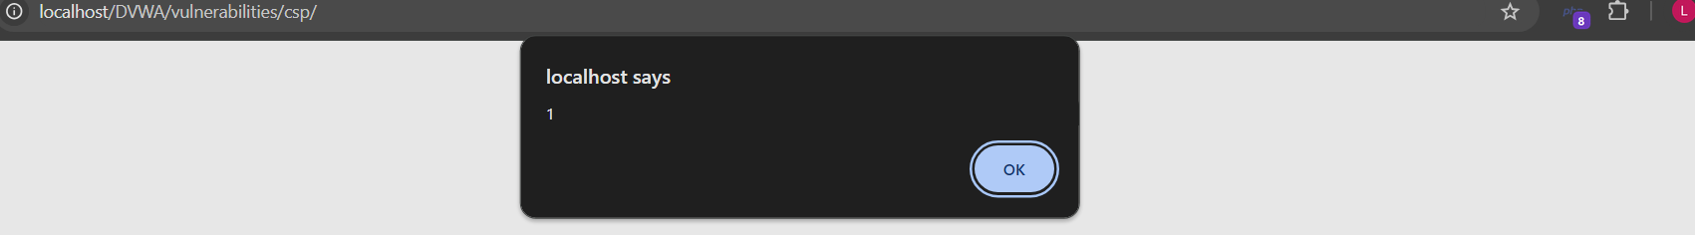

## High

Ở mức độ này, trang web đưa ra thông báo:

**"The page makes a call to ../..//vulnerabilities/csp/source/jsonp.php to load some code. Modify that page to run your own code. 1+2+3+4+5="**

Khi người dùng nhấn vào nút **Solve the sum**, trang sẽ thực hiện tính toán và hiển thị kết quả:

**1+2+3+4+5 = 15**

Nếu kiểm tra sự kiện được kích hoạt khi nhấn nút, ta thấy đoạn mã JavaScript sau:

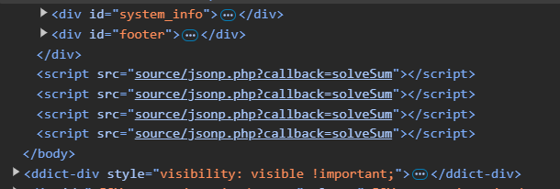

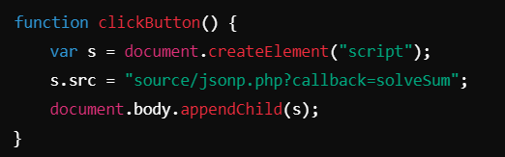

Khi nhấn nút, một thẻ <script> được tạo và mã nguồn của thẻ này được liên kết với file **jsonp.php**. Khi yêu cầu được gửi đi, tham số **callback** chứa tên hàm **solveSum** sẽ được truyền trong yêu cầu GET:



Để khai thác lỗ hổng, chúng ta có thể thay đổi giá trị của tham số **callback**. Thay vì sử dụng hàm solveSum, chúng ta có thể thay đổi hàm thành mã tùy chỉnh, ví dụ như:

callback=alert(1)

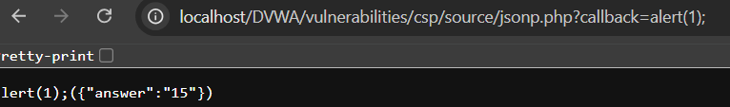

**alert(1)** sẽ được thực thi, tạo ra một hộp thoại pop-up hiển thị 1. Nó hoạt động vì CSP không ngăn chặn việc tải và thực thi các mã từ nguồn JSONP.

# 14. Insecure CAPTCHA

## Low

Trong mức **bảo mật thấp**, cơ chế CAPTCHA có lỗ hổng do cách ứng dụng xử lý quá trình thay đổi mật khẩu. Ứng dụng chia quá trình thành hai bước:

1. **Bước 1**: Người dùng nhập CAPTCHA và mật khẩu mới.
2. **Bước 2**: Nếu CAPTCHA chính xác, người dùng sẽ được chuyển tới trang xác nhận thay đổi mật khẩu.

Tuy nhiên, lỗ hổng nằm ở cách ứng dụng xử lý các bước này. Nó chỉ kiểm tra xem form đã được submit với nút "Change" và tham số step hay chưa. Điều này cho phép kẻ tấn công bỏ qua CAPTCHA chỉ bằng cách thay đổi tham số step từ 1 thành 2 khi gửi yêu cầu.

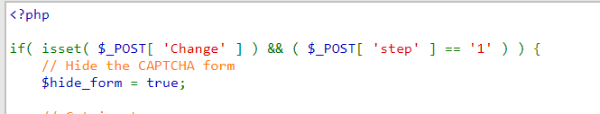

Trong đoạn mã này, CAPTCHA được kiểm tra bằng hàm recaptcha_check_answer. Nếu CAPTCHA không chính xác, người dùng sẽ được yêu cầu thử lại. Nếu CAPTCHA đúng và hai mật khẩu khớp nhau, người dùng sẽ được chuyển sang bước 2 để xác nhận thay đổi mật khẩu.

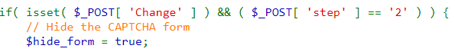

Trong đoạn mã này, ứng dụng sẽ cập nhật mật khẩu mới trong cơ sở dữ liệu. Tuy nhiên, nó chỉ kiểm tra xem tham số step có bằng 2 hay không, mà không xác minh xem CAPTCHA đã được vượt qua hay chưa.

Để khai thác lỗ hổng này và bỏ qua CAPTCHA:

1. **Chặn yêu cầu** trong quá trình Bước 1 (sau khi gửi mật khẩu mới và CAPTCHA).
2. **Thay đổi yêu cầu** bằng cách đổi tham số step từ 1 thành 2.
3. **Gửi yêu cầu** trực tiếp tới máy chủ. Máy chủ sẽ xử lý yêu cầu như thể CAPTCHA đã được vượt qua và cập nhật mật khẩu mới.

**Các Bước Khai Thác:**

1. Điền thông tin vào form thay đổi mật khẩu, nhập mật khẩu mới và xác nhận.
2. Sử dụng **Burp Suite** để chặn yêu cầu HTTP.
3. Trong yêu cầu chặn được, **sửa tham số** step từ 1 thành 2.
4. Gửi yêu cầu đã chỉnh sửa tới máy chủ. Mật khẩu sẽ được thay đổi mà không cần xác minh CAPTCHA.

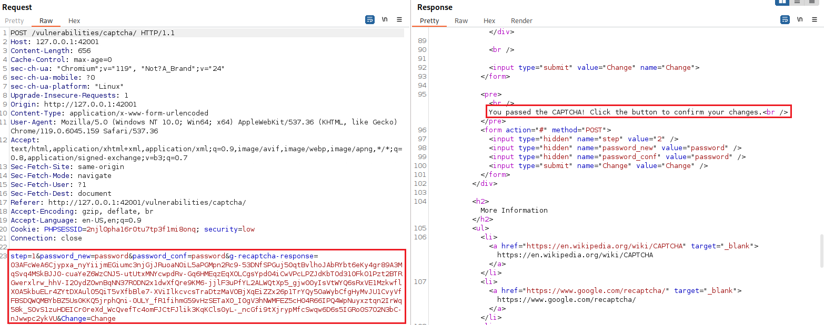

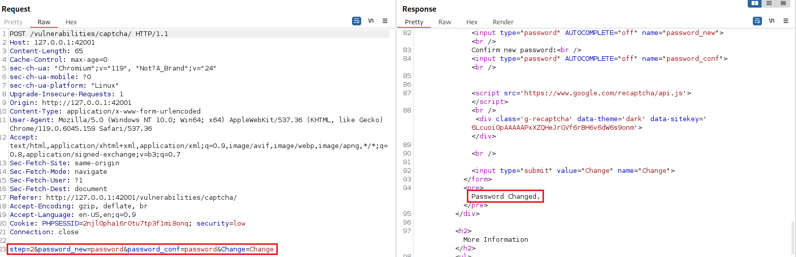

## Medium

Trong mức **bảo mật trung bình**, DEV đã cố gắng cải thiện bảo mật bằng cách thêm một tham số passed_captcha trong quá trình xác minh CAPTCHA. Tham số này được sử dụng để kiểm tra xem người dùng đã vượt qua CAPTCHA hay chưa. Tuy nhiên, cơ chế này vẫn tồn tại lỗ hổng có thể bị khai thác.

**Cách Hoạt Động của Mã Nguồn**

1. **Bước 1**: Người dùng nhập CAPTCHA và mật khẩu mới. Nếu CAPTCHA đúng, tham số passed_captcha sẽ được gán giá trị true.
2. **Bước 2**: Ứng dụng kiểm tra tham số passed_captcha để xem người dùng có vượt qua CAPTCHA hay không. Nếu tham số này không tồn tại hoặc không đúng, ứng dụng sẽ yêu cầu người dùng vượt qua CAPTCHA trước khi cho phép thay đổi mật khẩu.

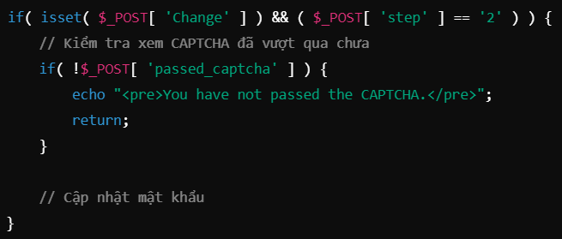

**Lỗ Hổng và Khai Thác**

Mặc dù nhà phát triển đã thêm tham số passed_captcha, mã vẫn tồn tại một vấn đề:

* Tham số passed_captcha chỉ là một giá trị được gửi từ phía client, và không có xác thực thêm từ phía server.
* Do đó, kẻ tấn công có thể **giả mạo tham số passed_captcha** trong yêu cầu HTTP và gửi trực tiếp tới server mà không cần phải vượt qua CAPTCHA.

**Các Bước Khai Thác**

1. **Điền mật khẩu mới** và gửi yêu cầu thay đổi mật khẩu.
2. **Chặn yêu cầu HTTP** sử dụng **Burp Suite**.
3. **Sửa yêu cầu** bằng cách thêm tham số passed_captcha với giá trị true và thay đổi step thành 2.
4. **Gửi yêu cầu** đã sửa đổi tới server, mật khẩu sẽ được thay đổi mà không cần CAPTCHA.

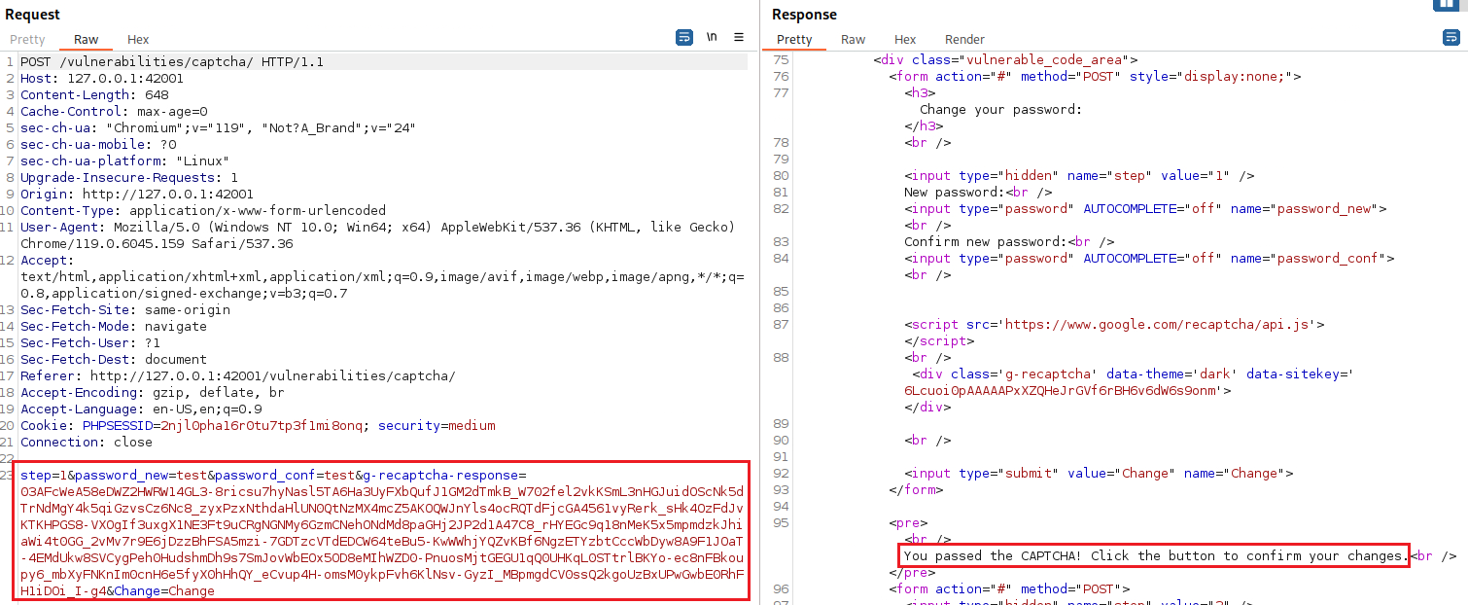

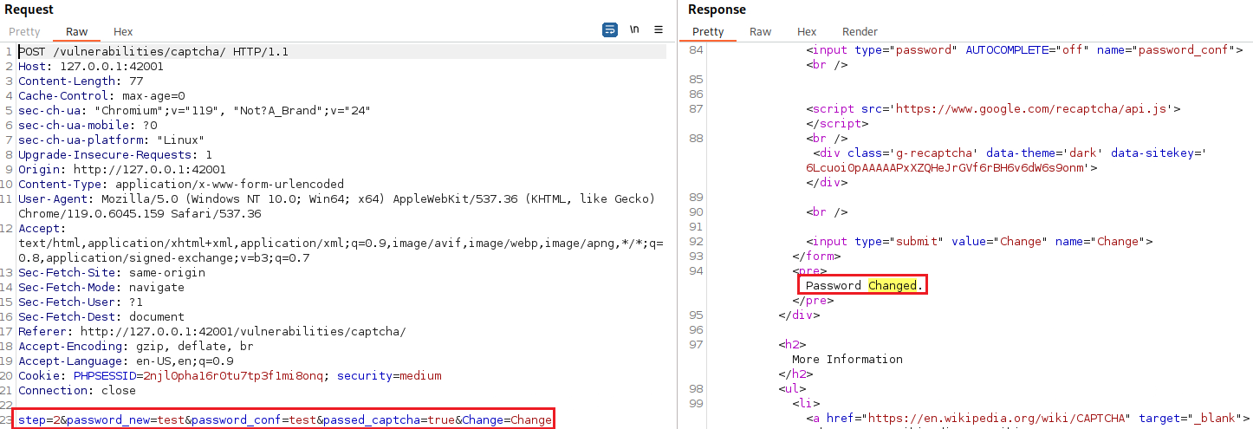

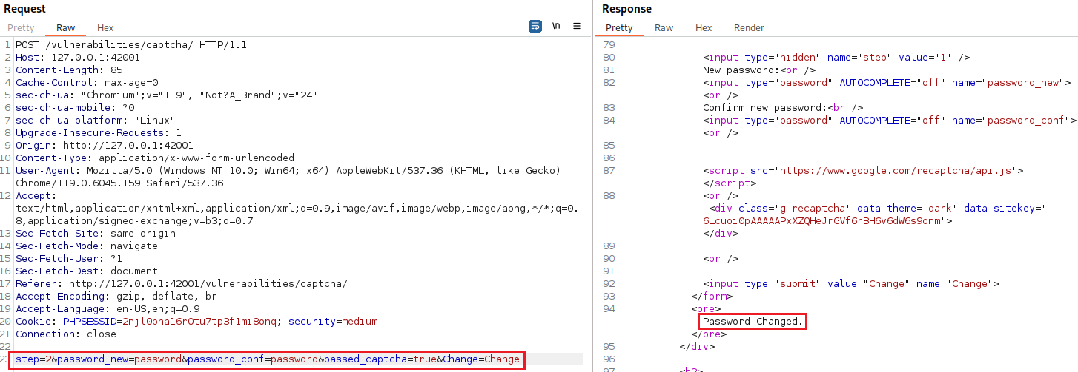

## High

Trong mức bảo mật này, một đoạn development code đã bị bỏ quên trong mã nguồn và không bị loại bỏ trong phiên bản production. Điều này tạo ra một lỗ hổng bảo mật nghiêm trọng, cho phép kẻ tấn công vượt qua CAPTCHA mà không cần xác thực hợp lệ.

**Cách Hoạt Động của Mã Nguồn**

Đoạn mã nguồn có hai điều kiện để xác nhận CAPTCHA:

1. **Điều kiện hợp lệ**: Sử dụng hàm recaptcha_check_answer() để xác thực với CAPTCHA từ phía thứ ba.
2. **Điều kiện đặc biệt**: Nếu tham số g-recaptcha-response bằng giá trị 'hidd3n_valu3' và giá trị User-Agent của trình duyệt bằng 'reCAPTCHA', mã nguồn sẽ bỏ qua kiểm tra CAPTCHA thông thường và cho phép tiếp tục quy trình.

**Các Bước Khai Thác**

1. **Chặn yêu cầu HTTP**: Sử dụng công cụ như **Burp Suite** hoặc **OWASP ZAP** để chặn yêu cầu thay đổi mật khẩu.

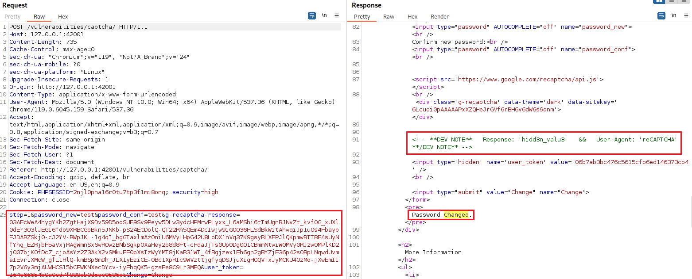

1. **Chỉnh sửa tham số**:
   * Thay giá trị của g-recaptcha-response bằng 'hidd3n_valu3'.
   * Thay đổi giá trị của trường User-Agent thành 'reCAPTCHA'.

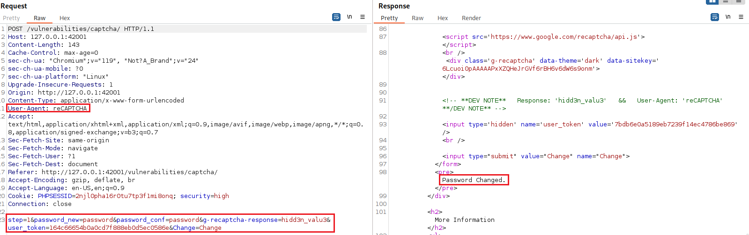

1. **Gửi yêu cầu**: Sau khi chỉnh sửa, gửi yêu cầu HTTP đã thay đổi tới server.
2. **Thay đổi mật khẩu thành công**: Mật khẩu của người dùng sẽ được thay đổi mà không cần vượt qua CAPTCHA hợp lệ.



<https://cspanias.github.io/posts/DVWA-CSP-Bypass/>

<https://ethicalhacs.com/dvwa-dom-xss-exploit/>

<https://braincoke.fr/write-up/dvwa/dvwa-xss-dom/>

<https://sharpforce.gitbook.io/cybersecurity/walkthroughs/deliberately-vulnerable/damn-vulnerable-web-application-dvwa/sql-injection-blind>